Manual do Sistema Acadêmico
ISAAC

Elaboração | Diretoria de Estatísticas e
Informações Acadêmicas – DEIA
Junho de 2013

 | Reitoria  Rua 14 de Julho, 150 - Coqueiros  CEP: 88075-010 - Florianópolis - Santa Catarina  Telefone: (48) 3877-9000 CNPJ 11.402.887/0001-60  www.ifsc.edu.br

Sumário
1 Apresentação 5
2 Contextualização no IFSC 5
3 Contextualização na área organizacional 5
4 Siglas e abreviaturas 5
5 Acessar o Sistema ISAAC 6
6 Botões de operação do ISAAC 6
7 Menu Cadastros 7
7.1 Cadastro de servidores 8
7.2 Cadastro de atividades 9
7.3 Cadastro de unidades 9
7.3.1 Cadastro do diretor geral 12
7.3.2 Cadastro de locais físicos 12
7.3.3 Cadastro de setores 13
7.4 Cadastro de cursos 13
7.4.1 Cadastrar cursos 14
7.4.2 Cadastrar a estrutura curricular do curso 15
7.4.3 Cadastrar os módulos da estrutura curricular 17
7.4.4 Cadastrar as unidades curriculares do módulo 19
7.4.5 Habilitar professores das unidades curriculares 21
7.4.6 Cadastrar os pré-requisitos do módulo 22
7.4.7 Cadastrar as competências do módulo 23
7.4.8 Critérios para calcular a situação final 24
7.4.9 Cadastrar dados para certificação 25
7.4.10 Cadastrar os tipos de conceito 26
7.4.11 Duplicar a estrutura curricular 27
7.5 Períodos Letivos 28
7.6 Cadastro de Turmas 28
7.7 Cadastro de Alunos 30
7.7.1 Matricular aluno 31
7.8 Cadastro de Eventos Escolares 32
7.9 Encerramento e passagem de período 33
7.9.1 Conferência do encerramento e passagem de período 34
7.10 Importação de Matrículas 35
7.11 Ficha de Verificação de Matrícula 35
7.12 Importação de Servidores (SIAPE) 35
8 Menu Alunos 36
8.1 Matrícula em Turma 36
8.1.1 Matricular aluno no módulo 37
8.1.2 Matricular aluno em pendência 38
8.1.3 Matricular aluno em pendência em outro curso – ver se este procedimento deverá ser mantido 38
8.1.4 Excluir o módulo da matrícula 40
8.1.5 Validar UC oriunda do IFSC – validação interna 41
8.2 Matrícula em modalidade 42
8.3 Avaliação individual 43
8.3.1 Fazer avaliação individual do aluno – validação externa de Módulo ou UC 44
8.4 Avaliação em Turma 44
8.4.1 Registrar os conceitos dos alunos – a cargo da secretaria 45
8.4.2 Calcular a situação final dos alunos 47
8.5 Avaliação de Estágio 47
8.6 Conclusões de Curso 49
8.7 Transferência de turma 49
8.8 Mudança de situação no curso 51
8.8.1 Reativar matrícula trancada 52
8.9 Mudança de Matriz Curricular 52
8.10 Ocorrências do aluno 53
8.11 Espelho de Matrícula 54
8.12 Boletim Escolar 54
8.13 Certificações 55
8.14 Declaração de Matrícula 56
8.15 Atestado de frequência 57
8.16 Histórico Escolar 57
8.17 Histórico Escolar - Resumido 58
8.18 Períodos cursados 59
8.19 Transferência de cursos 59
9 Menu Relatórios 60
9.1 Alunos por Turma 60
9.1.1 Emitir Relatórios por turma 60
9.2 Alunos por curso 62
9.2.1 Emitir Relatórios por curso 62
9.3 Alunos não rematriculados 64
9.3.1 Emitir Alunos não rematriculados 64
9.4 Alunos que mudaram de matriz 64
9.5 Alunos com matrícula condicional 65
9.5.1 Emitir lista de alunos com matrícula condicional 65
9.6 Ficha de alunos 66
9.6.1 Emitir a Ficha de Alunos 66
9.7 Diário de classe 67
9.8 Mapa de Conceitos 68
9.9 Etiquetas de aluno 69
9.10 Avaliação individual do aluno 70
9.11 Carteira de Estudante 70
9.12 Matriz curricular 70
9.12.1 Emitir Matriz curricular 70
9.13 Professores por turma 71
9.13.1 Emitir relatório com professores por turma 71
9.14 Quantidade de matrículas por turma 72
9.15 Eixos sem avaliação 72
9.16 Relatório de pendências 73
9.16.1 Emitir relatório dos alunos com situação de pendência 73
9.17 Aprovados no exame de classificação 74
9.18 Calendário escolar 74
9.19 Relatórios estatísticos 74
9.19.1 Emitir Relatórios estatísticos 75
9.20 Fichas de servidores 76
9.20.1 Emitir Fichas de servidores 76
10 Menu Docente 77
10.1 Orientações para os docentes cadastrarem conceitos e faltas de alunos 77
10.1.1 Cadastrar conceitos e faltas de alunos - docentes 77
10.2 Tipos de Conceitos 79
11 Menu Apoio 79
11.1 Tipos de Logradouro 80
11.1.1 Incluir tipos de logradouro 80
11.2 Municípios 81
11.2.1 Incluir municípios 81
11.3 Países 82
11.3.1 Incluir países 82
11.4 Órgão emissor 83
11.4.1 Incluir Órgão emissores 83
11.5 Grupos de Leis 84
11.5.1 Incluir grupos de leis 84
11.6 Funções 85
11.6.1 Incluir funções 85
11.7 Tipos de Ocorrências 86
11.7.1 Incluir tipos de ocorrências 86
11.8 Áreas Profissionais/Níveis Técnicos 87
11.8.1 Incluir áreas profissionais/níveis técnicos 87
11.9 Níveis de Ensino 88
11.9.1 Incluir níveis de ensino 88
11.10 Tipos de Conceito 89
11.10.1 Incluir tipos de conceito 89
11.11 Áreas de Conhecimento 90
11.11.1 Incluir Áreas de conhecimento 90
11.12 Grupos de Eixos Temáticos 91
11.12.1 Incluir grupos de eixos temáticos 91
11.13 Tipos de Curso 92
11.13.1 Incluir tipos de curso 92
11.14 Tipos de Eventos Escolares 93
11.14.1 Incluir tipos de eventos escolares 93
11.15 Ramos de Atividades 94
11.16 Carga horária estágio 94
11.17 Configurações 94
11.18 Imp. Fotos 94
11.19 Importação de fotos dos alunos 95
12 Menu Assistência Social 95
12.1 Requisição de Bolsa/Auxílio 95
12.2 Instituições 96
13 Menu Curso Padrão 97
14 Menu Ajuda 97

Apresentação
Este manual descreve o passo-a-passo dos procedimentos no Sistema Acadêmico ISAAC referentes às atividades do setor de Registro Acadêmico.

Contextualização no IFSC
É ao Registro Acadêmico que o discente se dirige para solicitar documentos e serviços acadêmicos diversos. Também é ao Registro Acadêmico que os demais setores da instituição solicitam quantitativos de alunos, relatórios estatísticos e outros dados para compor os indicadores acadêmicos.
Grande parte desses dados são retirados do ISAAC.

Contextualização na área organizacional
O Registro Acadêmico desempenha um papel fundamental e importante, por dois principais motivos:
- Lida diretamente com o público-alvo de toda instituição de ensino, fazendo, quando necessário, a ponte com os demais setores.
- É o responsável direto por fornecer grande parte dos dados acadêmicos, muitas vezes, por meio do ISAAC, que a instituição necessita para prestar contas aos órgãos de auditoria.

Siglas e abreviaturas
CGP – Coordenadoria de Gestão de Pessoas (Câmpus)
DEIA – Diretoria de Estatísticas e Informações Acadêmicas
DGP – Diretoria de Gestão de Pessoas (Reitoria)
D.O.U – Diário Oficial da União
DTIC – Diretoria de Tecnologia da Informação e Comunicação do IFSC
FIC – (Curso de) Formação Inicial e Continuada
GT – Grupo de trabalho
Inep – Instituto Nacional de Estudos e Pesquisas Educacionais Anísio Teixeira
ODP – Organização Didático Pedagógica
PPC – Projeto Pedagógico do Curso
RA – Registro Acadêmico
SIAPE – Sistema Integrado de Administração de Recursos Humanos
UC – Unidade Curricular

PROCEDIMENTOS

A seguir estão detalhados os procedimentos referentes às atividades do setor de Registro Acadêmico no ISAAC.

Acessar o Sistema ISAAC
Para acessar o sistema ISAAC você deve ter sido cadastrado. Caso não tenha usuário e senha, solicite ao TI do câmpus.

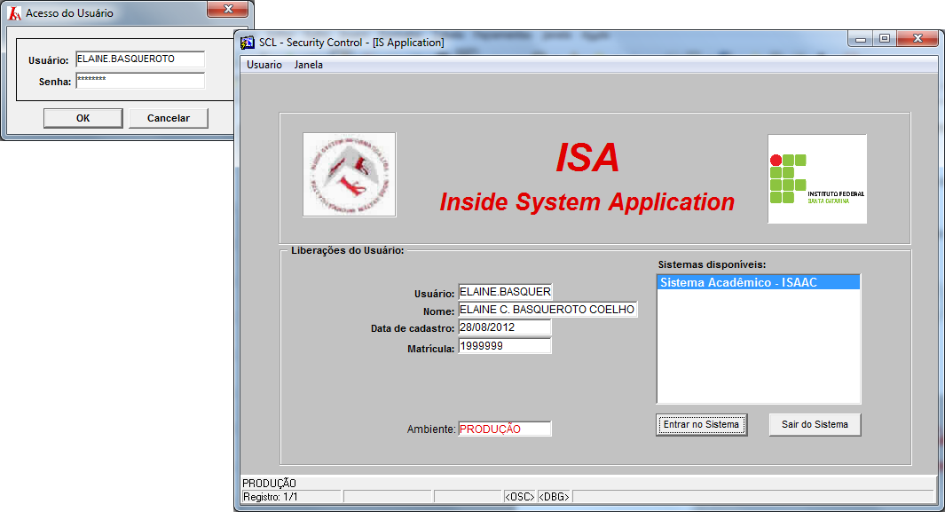

Passo-a-passo
- Clique no ícone do ISAAC na área de trabalho do computador.
- Digite o usuário e a senha.
- Na próxima janela, em Sistemas disponíveis, serão apresentados os sistemas aos quais você tem acesso. Selecione o sistema desejado.
- Clique em Entrar no sistema.
- Será aberta a janela com o menu de opções do sistema, que serão descritos a seguir.

Botões de operação do ISAAC
Na parte superior dos menus do ISAAC estão os botões de operação, conforme ilustrados a seguir.
Ao operar o ISAAC, posicione o mouse sobre o botão desejado e aguarde. Será aberta uma Tooltip com um texto explicativo sobre a sua funcionalidade.

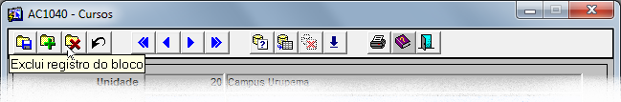
- Salva as alterações na base de dados.
- Cria um novo registro no bloco.
- Exclui registro do bloco.
- Cancela as alterações na base de dados.
- Mostra o primeiro registro.
- Mostra o registro anterior.
- Mostra o próximo registro.
- Mostra o último registro.
- Entra em modo consulta.
- Executa uma consulta utilizando os valores informados na tela.
- botão desabilitado – não sei o que significa.
- Lista todos os registros referentes a busca. Para isso, clique sobre o campo desejado na janela e, posteriormente, nesse botão. Ele abrirá outra janela na qual deverá ser informado um valor parcial para a pesquisa. Nessa janela deverá ser sempre mantido o caractere coringa %, por exemplo, se desejar pesquisar um nome de aluno, digite parte dele e mantenha o caractere coringa: lucas%.
- Imprime a tela.
- Exibe propriedades do campo e ajuda.
- Sair do sistema.

Menu Cadastros
Pelo menu Cadastros é possível cadastrar servidores, atividades, unidades (câmpus), cursos, períodos letivos, turmas, alunos e eventos escolares. Também é possível fazer o encerramento e a passagem de período, a importação de matrículas, a ficha de verificação de matrícula e importar os dados dos servidores do SIAPE.
Algumas dessas opções não estão disponíveis para edição, somente para consulta.

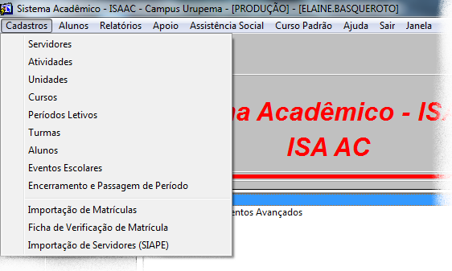

Cadastro de servidores
Em menu Cadastros > Servidores devem ser cadastrados os dados dos servidores do IFSC que tenham relação com o ISAAC, por exemplo, o docente deve estar cadastrado aqui para poder ser habilitado nas turmas e na UC (seção , p. ).
Teoricamente, os dados de servidores são importados do SIAPE ao final de cada mês. Caso um docente não tenha sido importado, peça sua matrícula à CGP e cadastre-o no sistema. Quando for feita a importação dos dados do SIAPE, se a matrícula do servidor tiver sido cadastrada corretamente, os dados serão sobrescritos e atualizados.
Obs.: É de suma importância informar a matrícula SIAPE correta do servidor.
Nesse formulário, é possível encontrar dados profissionais, dados pessoais, documentos, endereço e escolaridade dos servidores da instituição.
Conforme ilustra a imagem a seguir, o botão Ficha de Servidor permite gerar a ficha com os dados do servidor, e o botão Atividades permite cadastrar atividades que estão sendo desenvolvidas pelo servidor (seção 7.2, p. 9).

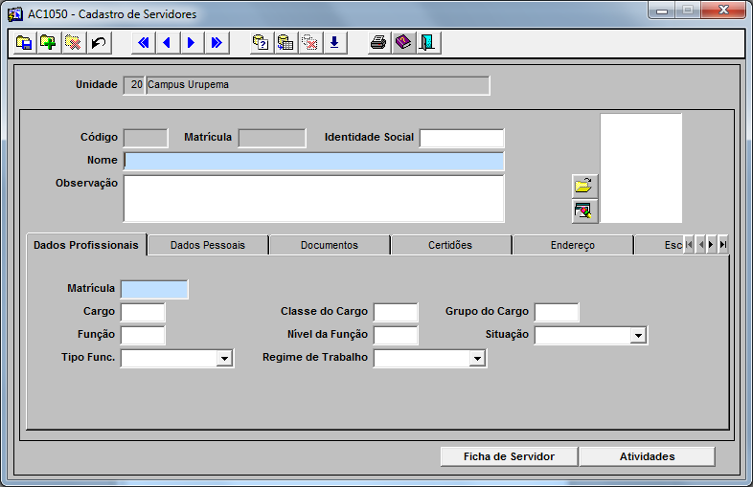

Cadastro de atividades
Em menu Cadastros > Atividades é possível cadastrar as atividades exercidas pelos servidores como, por exemplo, elaboração de relatórios específicos designados por uma comissão, atividades em GTs, etc.

Cadastro de unidades
O sistema acadêmico é organizado em unidades educacionais.
A criação e alteração do cadastro de unidades educacionais é restrito, mas pode ser consultado por todos os usuários através do formulário Cadastros > Unidades.
Em menu Cadastros > Unidades é possível cadastrar os dados do câmpus (figura abaixo), dos locais físicos, como, por exemplo, as salas de aula, suas condições e recursos, etc; e dos setores, como, por exemplo, o responsável pelo setor, telefone e local físico, além de permitir a personalização da assinatura dos documentos expedidos pelo setor.
Os dados referentes à unidade, diretor, coordenadores, etc. utilizados na emissão de documentos oficiais pelo ISAAC são retiradas deste cadastro.

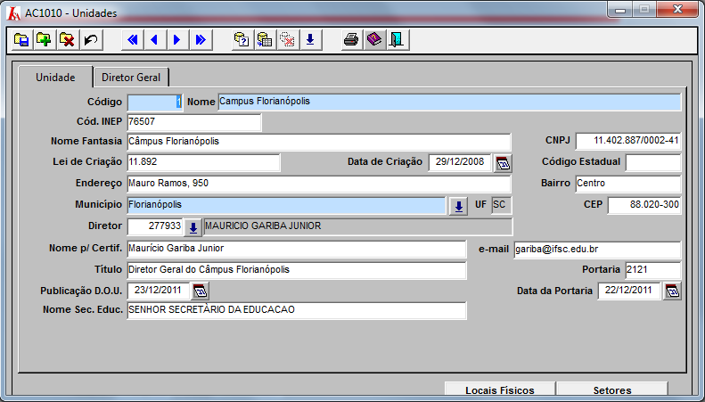

Cadastro do diretor geral
Em menu Cadastros > Unidade > Diretor Geral (figura abaixo) é possível cadastrar os dados das autoridades que assinam os documentos oficiais emitidos pelo sistema acadêmico.
Por questões de segurança, qualquer mudança em dados pertinentes ao cadastro das unidades deve ser solicitada diretamente ao Departamento de Tecnologia de Informação e Comunicação (DETIC) ou coordenador do registro geral .

Cadastro de locais físicos
O sistema acadêmico permite dentro do cadastro unidades o cadastro de salas, laboratórios e demais ambientes físicos das unidades educacionais.
Esses dados são utilizados em levantamento estatísticos e para alocação de turmas e setores.
O cadastro de locais físicos das unidades educacionais é realizado através do formulário Cadastro > [selecionar a unidade educacional desejada] > Locais Físicos.

Cadastro de setores
O sistema acadêmico permite dentro do cadastro unidades ainda o cadastro de setores das unidades educacionais é realizado através do formulário Cadastro > Unidades [selecionar a unidade educacional desejada] > Setores.

Além das informações básicas, como o responsável pelo setor, telefone e local físico, essa tela permite ainda a personalização da assinatura dos documentos expedidos pelo setor, tais como diplomas, históricos e certificados.

Cadastro de cursos
O sistema acadêmico é estruturado em cursos e estruturas curriculares.
É possível coexistirem uma ou mais estruturas curriculares com módulos, competências, formas de avaliação e matrícula totalmente diferentes entre si dentro do mesmo curso.
Devido a essa grande variação possível dentro de um mesmo curso, e considerando que a emissão de diplomas, certificados e históricos exige a correta vinculação entre o aluno e sua grade, as mudanças dos alunos entre grades tornaram-se mais burocráticas, exigindo validações até mesmo entre unidades curriculares de matrizes semelhantes.

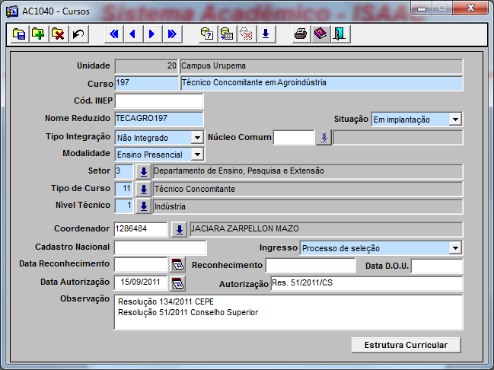

Cadastrar cursos
O procedimento a seguir permite cadastrar cursos e estruturas curriculares.

Pré-requisitos
- O PPC deve estar em mãos. Solicite-o à chefia de ensino do câmpus.
- Resoluções de aprovação do curso.

Passo-a-passo
- Clique em Cadastros > Cursos (todos os campos em azul devem obrigatoriamente ser preenchidos).
- O campo Unidade é preenchido automaticamente.
- Em Curso, digite o código e o nome que será atribuído ao curso. Lembre-se de identificar o tipo de curso no nome, por exemplo, curso técnico integrado em..., FIC - Confeitaria, etc.
- Para saber qual numeração está disponível, clique no campo do código e em . Verifique qual o último código utilizado e, a partir desse número, faça tentativas com numeração crescente. Por exemplo, o último curso cadastrado no ISAAC possui o código 1314, tente cadastrar o código 1315 ou 1316 ou 1317 etc. até encontrar um disponível.
- Cód. INEP: código do curso cadastrado no Inep.
- Nome reduzido: crie uma sigla com letras e o código do curso no ISAAC, por exemplo, AGRIORG1314.
- Situação: informe a situação do curso:
- Em implantação: é possível que o chefe de ensino, ao enviar o curso para ser aprovado no CEPE, peça para cadastrá-lo no ISAAC para gerar um código. Nesse caso, ao cadastrar o curso, selecione a opção Em implantação. Não cadastre os demais dados do curso enquanto ele não for aprovado no CEPE, pois qualquer alteração demandará muitas alterações no sistema.
- Em funcionamento: selecione esta opção se o curso foi aprovado nas instâncias competentes e estiver em funcionamento.
- Suspenso: selecione esta opção se o curso for suspenso, para isso, verifique se há uma resolução.
- Em extinção: selecione esta opção se o curso estiver em processo de extinção.
- Extinto: selecione esta opção se o curso for extinto, para isso, verifique se há uma resolução.
- Tipo Integração: selecione uma das opções:
- Não integrado: o curso não é integrado ao ensino médio.
- Integrado: o curso é integrado ao ensino médio.
- Formação geral: cursos livres ou FICs.
- Núcleo comum: explicar o significado... não pude editar este campo. Ele está bloqueado e sem dados.
- Modalidade: selecione Ensino Presencial ou Ensino à Distância.
- Setor responsável pelo curso. Normalmente é a Chefia do Departamento de Ensino.
- Nível técnico: selecione a área profissional do curso – para cursos FIC esse item não é obrigatório.
- Coordenador: selecione o coordenador do curso.
- Cadastro nacional:como preencher esse campo?
- Ingresso: selecione a forma de ingresso.
- Data de reconhecimento do curso publicada no DOU. É isto?
- Reconhecimento: explicar como preencher este campo, onde conseguir este dado
- Data D.O.U: data de publicação do reconhecimento do curso no Diário Oficial da União.
- Data autorização do curso no Conselho Superior. É isto?
- Autorização: explicar como preencher este campo, onde conseguir este dado
- Observação: campo destinado ao registro de observações sobre o curso.
- Após cadastrar os dados, clique em Salvar .
- Clique em Estrutura Curricular e siga o procedimento da seção 7.4.2, p. 15.

Cadastrar a estrutura curricular do curso
As estruturas curriculares são unidades independentes dentro do curso. Essa independência de cada estrutura curricular em relação ao curso e em relação às demais estruturas curriculares permite que um curso possua uma ampla variação em sua forma de organização.

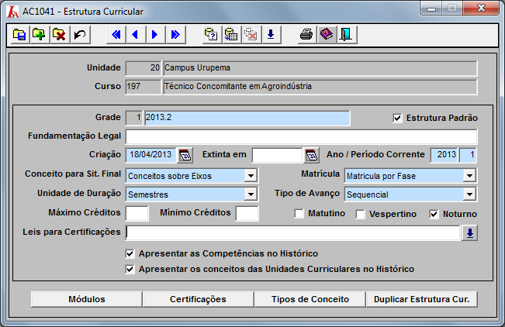

Pré-requisitos
- O PPC deve estar em mãos. Solicite-o à chefia de ensino do câmpus.
- O curso deve estar cadastrado (seção 7.4.1, p. 14).

Passo-a-passo
- Clique em Cadastros > Cursos > Estrutura Curricular.
- Os campos Unidade e Curso são preenchidos automaticamente.
- Grade: clique no campo, clique em e selecione a grade curricular.
- Estrutura padrão: assinale esta caixa caso queira transformar a grade na grade em vigor.
- Fundamentação legal: explicar como preencher este campo, onde conseguir este dado
- Criação: data em que o curso foi cadastrado no ISAAC.
- Extinta em: data de extinção da grade curricular. Onde conseguir esta informação?
- Ano/Período corrente: se a virada de semestre for automática, o sistema fará a mudança. Se for um curso FIC, por exemplo, ofertado em 2011/2, e esse curso for ofertado novamente em 2013/1, é necessário alterar o Ano/Período corrente para 2013/1, ou seja, a mudança deve ser feita manualmente a cada nova oferta.
- Conceito para Situação Final: selecione uma das opções:
- Conceitos sobre competências: o cálculo da situação final do módulo será feito exclusivamente com base nas competências cadastradas nos módulos e nas UCs.
- Conceitos sobre eixos: esta opção é a mais utilizada. O cálculo da situação final do módulo será feito exclusivamente com base nas unidades curriculares cadastradas no módulo.
  - Obs.: embora seja obrigatório optar por uma forma de avaliação, o sistema não restringe a avaliação apenas às competências ou apenas às UCs (eixos). É possível avaliar competências e unidades curriculares de forma mista, mas apenas uma das duas será considerada no cálculo da situação final do módulo.
- Notas sobre eixos: esta opção não é utilizada, pois refere-se a notas, e o IFSC trabalha com conceitos.
- Matrícula: selecione o tipo de matrícula:
- Matrícula por eixo temático: o aluno somente progredirá dentro do curso, somente poderá matricular-se em uma UC após cumprir os pré-requisitos dela.
  - Obs.: os cursos com matrícula por eixo temático não podem ter como Conceito para Situação Final “Conceitos sobre competências”, uma vez que o sistema acadêmico não seria capaz de controlar a progressão desse aluno.
- Matrícula por fase: o aluno será matriculado em módulos, não em unidades. A progressão do aluno dentro do curso dependerá da situação final do aluno nos módulos anteriores ao que o ele estiver cursando.
- Unidade de duração: selecione uma das opções: semanas, meses (para curso FIC), semestres (para curso técnico) ou anos.
- Tipo de avanço: selecione uma das opções:
- Pré-requisito: esta opção é utilizada em cursos com matrícula por UC. Ao fazer a matrícula, o sistema verificará se o aluno cumpriu o pré-requisito antes de aceitá-la.
- Sequencial: esta opção é utilizada em cursos com matrícula por módulo. Os alunos serão matriculados automaticamente no próximo módulo após ser feito o encerramento e passagem de período.
- Máximo de créditos e Mínimo créditos: sugere-se deixar este campo em branco.
- Selecione o turno a que a grade curricular se refere: matutino, vespertino e/ou noturno.
- Leis para certificações: explicar...
- Apresentar as competências no histórico: permite que as competências das UCs sejam impressas no histórico escolar do aluno. Obs.: Esta opção não funciona.
- Apresentar os conceitos das unidades curriculares no histórico: selecione esta opção se desejar que os conceitos das UCs sejam impressos no histórico escolar do aluno.
- Após cadastrar os dados, clique em Salvar .
- Clique em Módulo e siga o procedimento da seção 7.4.3, p. 17.
- Clique em Certificações e siga o procedimento da seção 7.4.9, p. 25.
- Clique em Tipos de Conceito e siga o procedimento da seção 7.4.10, p. 26.
- Se desejar cadastrar outra estrutura curricular semelhante a atual, clique em Duplicar Estrutura Curr. e siga o procedimento da seção 7.4.11, p. 27.

Cadastrar os módulos da estrutura curricular
Os módulos são cadastrados dentro de uma estrutura curricular (também chamada grade), consequentemente, não existe uma relação direta entre módulos de estruturas curriculares diferentes.

Pré-requisitos
- O PPC deve estar em mãos. Solicite-o à chefia de ensino do câmpus.
- O curso deve estar cadastrado (seção 7.4.1, p. 14).
- A estrutura curricular deve estar cadastrada (seção 7.4.2, p. 15).

Passo-a-passo
- Clique em Cadastros > Cursos > Estrutura Curricular > Módulos.
- Os campos Unidade, Curso e Grade são preenchidos automaticamente.
- Seq.: digite o número de sequência do módulo, por exemplo, 1, 2, 3, 4 etc.
- Descrição: digite o nome do módulo.
- TCC: esta opção não deve ser selecionada, pois implicaria ter que cadastrar o TCC como uma unidade curricular.
- Sigla: digite a sigla do módulo e o número de sequência.
- Digite a duração do módulo em semestres ou meses.
- Digite a carga horária total do módulo.
- Clique em Salvar .
- Clique em Unid. Curriculares e siga o procedimento da seção 7.4.4, p. 19.
- Clique em Pré-requisito e siga o procedimento da seção 7.4.6, p. 22.
- Clique em Competências e siga o procedimento da seção 7.4.7, p. 23.
- Clique em Critérios p/ Sit. Final e siga o procedimento da seção 7.4.8, p. 24.

Cadastrar as unidades curriculares do módulo
As unidades curriculares são cadastradas sempre dentro de um módulo, consequentemente, não existe relação direta entre UCs de uma estrutura com UCs de outra estrutura ou outro módulo, sendo essa tarefa realizada por meio de equivalências explícitas (ver aba Equivalentes, p. 20).

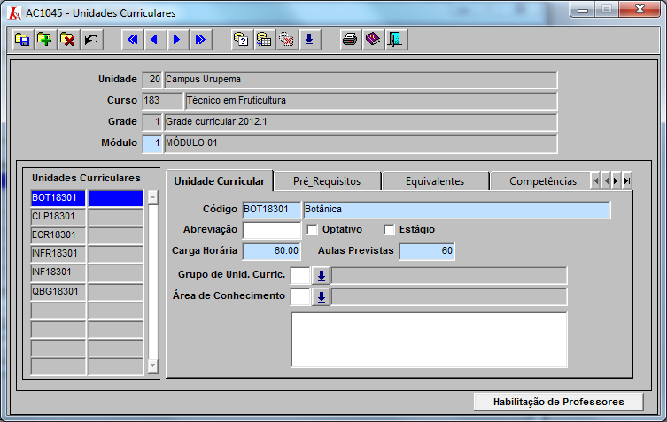

Pré-requisitos
- O PPC deve estar em mãos. Solicite-o à chefia de ensino do câmpus.
- O curso deve estar cadastrado (seção 7.4.1, p. 14).
- A estrutura curricular deve estar cadastrada (seção 7.4.2, p. 15).
- Os módulos devem estar cadastrados (seção 7.4.3, p. 17).

Passo-a-passo
- Clique em Cadastros > Cursos > Estrutura Curricular > Módulos > Unid. Curriculares.
- Os campos Unidade, Curso e Grade são preenchidos automaticamente.
- Módulo: clique no campo, clique em e selecione o módulo desejado.
- Clique na aba Unidade Curricular e preencha os campos:
- Código: crie um código para a unidade curricular (UC), por exemplo, BOT18301



- Abreviação: digite a abreviação do nome da UC.
- Selecione se a UC é optativa ou se faz parte do estágio.
- Digite a carga horária da UC.
- Digite o número de aulas previstas.
- Grupo de Unid. Curric.: clique no campo, clique em e selecione o grupo a que pertence a UC. Relacionar a UC a um eixo permite que o histórico escolar de ensino médio seja emitido em formato de matriz. Confirmar se esta informação está correta.
- Área de conhecimento: clique no campo, clique em e selecione a área do conhecimento a que pertence a UC.
- Clique em Salvar .
- Clique na aba Pré-requisitos para cadastrar as UCs que são pré-requisitos para cursar as demais. Eles serão verificados automaticamente pelo sistema. Durante a matrícula em turma, se algum dos pré-requisitos não for cumprido, será emitido um aviso para o usuário.
- Na tabela de Unidades Curriculares, à esquerda da janela, clique na UC desejada.
- Clique no campo, clique em e selecione a UC pré-requisito.
- Clique em Salvar .
- Clique na aba Equivalentes: a relação de equivalência é utilizada pelo sistema para permitir matrícula em unidades de outras grades ou cursos, e para controlar a validação de unidades cursadas na mesma instituição. A equivalência pode ser feita também entre unidades de cursos e estruturas diferentes. Se o aluno for apto em uma das UCs cadastradas como equivalentes, ele poderá validar a unidade (ver pág. 41). Os campos da aba Equivalentes são:
- Curso ao qual pertence a UC equivalente.
- Grade curricular da qual faz parte a UC equivalente.
- Módulo da UC equivalente.
- Nome da Unidade Curricular.
- Somente para o mesmo período: esta opção é utilizada somente para o ensino médio para matrículas dos alunos nas modalidades de Educação Física. Como o aluno pode cursar diversas vezes a mesma modalidade, essa opção restringe a validação da UC apenas no ano e período em que foi cursada a modalidade de Educação Física.
- Clique em Salvar .
- Clique na aba Competências para cadastrar as competências da UC. Ao contrário das competências gerais do módulo, as competências cadastradas aqui pertencem exclusivamente à UC em que são cadastradas.
- Código: atribua um código para a competência.
- Descrição: descreva a competência da UC que está registrada no PPC.
- Tipo: informe o tipo de competência, normalmente é selecionado o item conhecimento.
- Histórico: descreva a competência da UC que deverá ser impressa no histórico escolar do aluno. Obs.: por um problema no sistema, as competências não estão sendo impressas. Conferir se o problema é só comigo ou se é do ISAAC.
- Clique em Salvar .
- Clique na aba Req. Paralelos. No momento da matrícula nas UCs, o sistema verificará se o aluno está cursando ou já cursou os requisitos paralelos, e, se não cursou, apresentará um aviso ao usuário.
- Clique em e selecione a UC que é requisito paralelo.
- Clique em Salvar .
- Habilite os professores das unidades curriculares conforme seção 7.4.5, p. 21.

Habilitar professores das unidades curriculares
Os professores só poderão ministrar uma UC se estiverem habilitados nesta unidade curricular.
A habilitação é feita diretamente no formulário de cadastro de unidade curriculares, através da opção habilitação de professores, conforme descrito a seguir.
Apenas professores existentes no cadastro de servidores poderão ser habilitados a dar aulas.

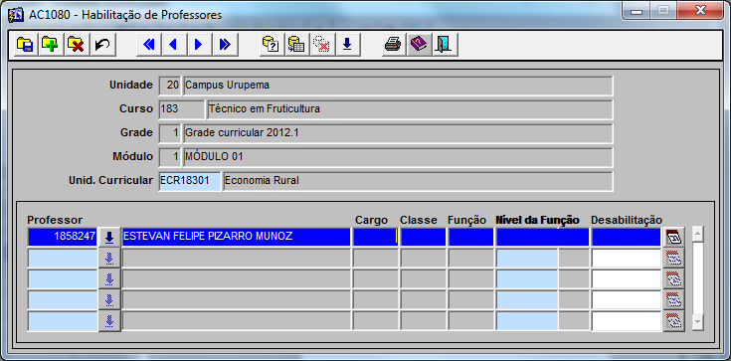

Pré-requisitos
- O PPC deve estar em mãos. Solicite-o à chefia de ensino do câmpus.
- O docente deve estar cadastrado no ISAAC (seção 7.1, p. 8).
- O curso deve estar cadastrado (seção 7.4.1, p. 14).
- A estrutura curricular do curso deve estar cadastrada (seção 7.4.2, p. 15).
- Os módulos do curso devem estar cadastrados (seção 7.4.3, p. 17).
- As unidades curriculares do curso devem estar cadastradas (seção 7.4.4, p. 19).

Passo-a-passo
- Clique em Cadastros > Cursos > Estrutura Curricular > Módulos > Unid. Curriculares > Habilitação de Professores.
- Os campos Unidade, Curso, Grade, Módulo e Unid. Curricular são preenchidos automaticamente.
- Clique em e selecione o professor desejado.
- As colunas Cargo, Classe, Função e Nível da Função são preenchidas automaticamente.
- Desabilitação: informe a data em que o professor será desabilitado da UC. A partir dessa, data ele não poderá mais cadastrar ou alterar conceitos e faltas de alunos no ISAAC. Qualquer alteração deverá ser solicitada ao coordenador do RA.
- Clique em Salvar .
- Após cadastrar todos os docentes nas UCs, emita um relatório para conferir se eles foram alocados corretamente, para isso, siga o procedimento da seção 9.13, p. 71.

Cadastrar os pré-requisitos do módulo
Uma vez cadastrados os pré-requisitos do módulo, o sistema só permitirá matricular o aluno nesse módulo se ele estiver apto, pendente ou cursando os requisitos na forma de complementação.

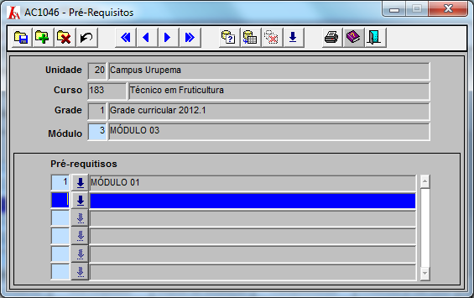

Pré-requisitos
- O PPC deve estar em mãos. Solicite-o à chefia de ensino do câmpus.
- O curso deve estar cadastrado (seção 7.4.1, p. 14).
- A estrutura curricular do curso deve estar cadastrada (seção 7.4.2, p. 15).
- Os módulos do curso devem estar cadastrados (seção 7.4.3, p. 17).

Passo-a-passo
- Clique em Cadastros > Cursos > Estrutura Curricular > Módulos > Pré-requisito.
- Os campos Unidade, Curso e Grade são preenchidos automaticamente.
- Módulo: confira se o módulo é o desejado ou selecione outro módulo.
- Pré-requisitos: selecione os módulos que são pré-requisitos para cursar o módulo atual.
- Clique em Salvar .

Cadastrar as competências do módulo
As competências do módulo são as competências que não estão vinculadas apenas a uma UC e dependem de um consenso entre os professores para serem avaliadas.

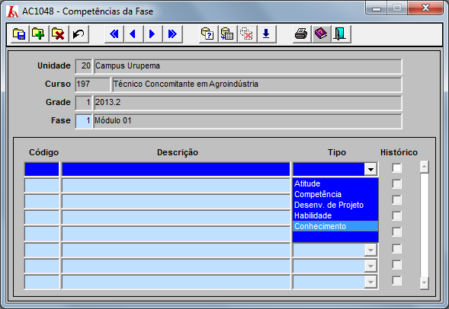

Pré-requisitos
- O PPC deve estar em mãos. Solicite-o à chefia de ensino do câmpus.
- O curso deve estar cadastrado (seção 7.4.1, p. 14).
- A estrutura curricular do curso deve estar cadastrada (seção 7.4.2, p. 15).
- Os módulos do curso devem estar cadastrados (seção 7.4.3, p. 17).

Passo-a-passo
- Clique em Cadastros > Cursos > Estrutura Curricular > Módulos > Competências.
- Os campos Unidade, Curso e Grade são preenchidos automaticamente.
- Módulo: confira se é o módulo desejado ou selecione outro.
- Código: atribua um o código para a competência.
- Descrição: descreva a competência do módulo que está registrada no PPC.
- Tipo: selecione uma das opções que representam a competência descrita conforme o PPC.
- Atitude
- Competência
- Desenvolvimento de projeto
- Habilidade
- Conhecimento
- Histórico: selecione esta caixa caso deseje que a competência do módulo (seção 7.4.7, p. 23) seja impressa no histórico escolar do aluno. Obs.: para que a competência seja impressa, é necessário que o modelo de histórico seja o Tipo 02 (seção 8.16, p. 57).
- Clique em Salvar .

Critérios para calcular a situação final
Em cursos baseados em matrícula por módulo, o sistema acadêmico será capaz de calcular a situação final dos alunos com base em regras especificadas conforme o procedimento a seguir.
Obs.: O sistema considera que todos os alunos são aptos, portanto, é preciso criar a regra de exceção, ou seja, indicar os critérios de pendência ou não aprovação do aluno.

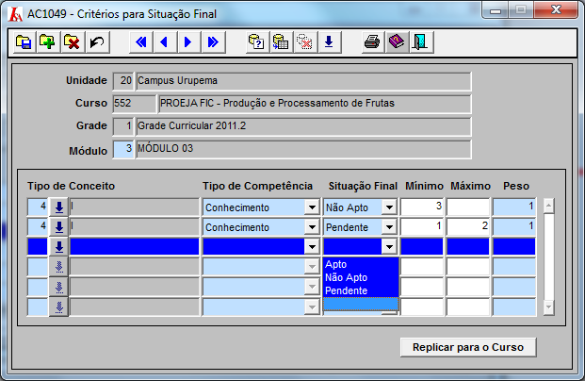

Pré-requisitos
- O PPC deve estar em mãos. Solicite-o à chefia de ensino do câmpus.
- O curso deve estar cadastrado (seção 7.4.1, p. 14).
- A estrutura curricular do curso deve estar cadastrada (seção 7.4.2, p. 15).
- Os módulos do curso devem estar cadastrados (seção 7.4.3, p. 17).
- Os conceitos devem estar cadastrados (seção 7.4.10, p. 26).

Passo-a-passo
- Clique em Cadastros > Cursos > Estrutura Curricular > Módulos > Critérios p/ Sit. Final.
- Os campos Unidade, Curso e Grade são preenchidos automaticamente.
- Módulo: confira se é o módulo desejado.
- Tipo de conceito: clique em e selecione o conceito desejado.
- Tipo de Competência: selecione o tipo de competência ao qual será atribuído o conceito.
- Situação Final: selecione a situação final relacionada à competência e seu respectivo conceito.
- Mínimo: quantidade mínima de UCs em que o aluno receberá o conceito para ser considerado na situação final, por exemplo, ele deverá receber no mínimo 3 conceitos I na competência Conhecimento para receber a situação final Não Apto.
- Máximo: quantidade máxima de UCs em que o aluno receberá o conceito para ser considerado na situação final, por exemplo, ele deverá receber no máximo 2 conceitos I na competência Conhecimento para receber a situação final Pendente, se for mais de 2, ele é considerado Não Apto.
- Peso: critério de prioridade que o sistema utiliza para fazer o cálculo da situação final. Sugere-se deixar sempre 1.
- Clique em Salvar .
- Clique em Replicar para o Curso caso deseje que a configuração seja aplicada em todos os módulos do curso.

Cadastrar dados para certificação
Na janela de Certificações do Curso é possível cadastrar dados para emissão de certificados e diplomas via ISAAC.
Obs.: A DEIA / Coordenadoria Central de Registros Acadêmicos forneceu um documento padrão para emissão de certificados a fim de padronizar esses documentos expedidos pelo IFSC, portanto, não estão sendo emitidos os certificados pelo ISAAC.

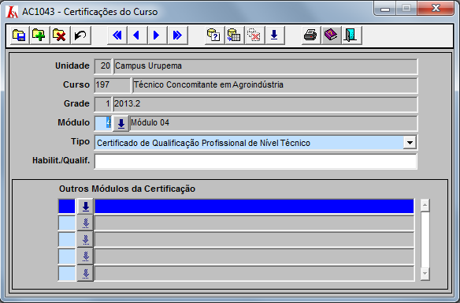

Pré-requisitos
- O PPC deve estar em mãos. Solicite-o à chefia de ensino do câmpus.
- O curso deve estar cadastrado (seção 7.4.1, p. 14).
- A estrutura curricular do curso deve estar cadastrada (seção 7.4.2, p. 15).
- Os módulos do curso devem estar cadastrados (seção 7.4.3, p. 17).

Passo-a-passo
- Clique em Cadastros > Cursos > Estrutura Curricular > Certificação.
- Os campos Unidade, Curso e Grade são preenchidos automaticamente.
- Módulo: clique em e selecione o módulo no qual a certificação será emitida.
- Tipo: selecione o tipo de certificado que deve ser emitido para o curso.
- Habilit./Qualif.: explicar...
- Outros Módulos da Certificação: explicar...
- Clique em Salvar .

Cadastrar os tipos de conceito
Os tipos de conceitos devem estar cadastrados neste local para que possam ser aplicados na avaliação dos alunos/UCs posteriormente (seção 10.1.1, p. 77).

Pré-requisitos
- O PPC deve estar em mãos. Solicite-o à chefia de ensino do câmpus.
- O curso deve estar cadastrado (seção 7.4.1, p. 14).
- Os conceitos devem estar cadastrados (seção 10.2, p. 79).

Passo-a-passo
- Clique em Cadastros > Cursos > Estrutura Curricular > Tipos de Conceitos.
- Os campos Unidade, Curso e Grade são preenchidos automaticamente.
- Clique em e selecione o conceito desejado.
- Marque a caixa correspondente se o conceito for aplicado à unidade curricular ou à competência.
- Marque a caixa Reprova correspondente ao conceito de reprovação.
- Clique em Salvar .

Duplicar a estrutura curricular
Em Cadastros > Cursos > Estrutura Curricular > Duplicar Estrutura Cur. é possível duplicar toda a estrutura curricular em uso e renomear ou substituir alguns dados, criando, assim, uma nova estrutura.
É importante estar atento às alterações durante a criação, pois se elas não forem feitas corretamente e forem associados alunos a esta nova estrutura, demandará um grade trabalho para corrigi-la.

Períodos Letivos
Os períodos letivos, disponíveis por meio do menu Cadastros > Períodos Letivos devem ser informados pelo coordenador/responsável pelo RA, conforme o calendário acadêmico aprovado, para servir de base de consulta futuramente.
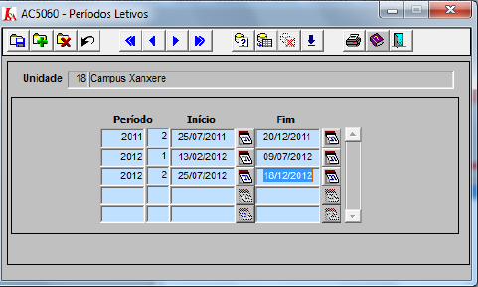

Cadastro de Turmas
Em menu Cadastros > Turmas, após selecionar o curso desejado, é possível visualizar as turmas cadastradas para o período indicado. Além disso, é possível cadastrar novas turmas conforme o procedimento a seguir.

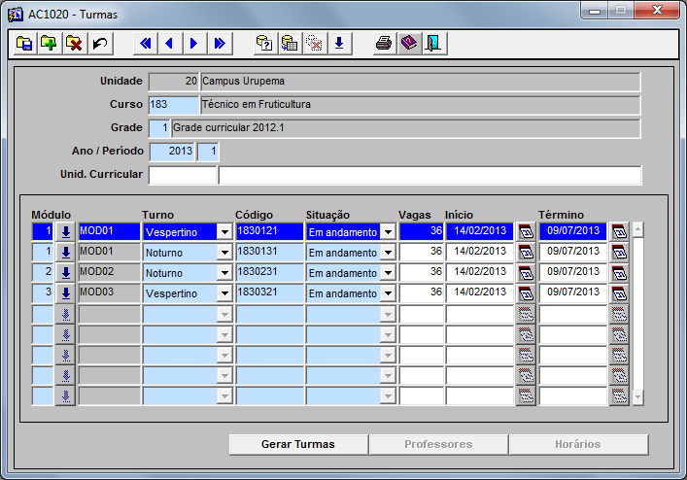

Pré-requisitos
- O curso deve estar cadastrado (seção 7.4.1, p. 14).
- As turmas de pendência devem ser cadastradas somente após o encerramento e a passagem de período (seção 7.9, p. 33), e devem ser cadastradas no contraturno do curso. Para cada curso e para cada módulo deve-se cadastrar apenas uma turma de pendência.
- No caso de estágio, deve seguir o mesmo procedimento descrito no item 2 acima, visto que nem todos os alunos aprovados no módulo farão o estágio no período do seguinte.

Passo-a-passo
- Clique em Cadastros > Turmas. Será aberta uma janela semelhante a acima.
- Em Módulo, clique em e selecione o módulo ao qual a turma será vinculada.
- Em Turno, selecione o turno ao qual a turma será vinculada.
- A coluna Código gerará automaticamente um número para a turma, por exemplo, 1830121. O significado dos números está destacado a seguir (o turno pode ser: 1 – matutino; 2 – vespertino; 3 – noturno):
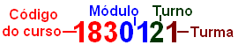

- Na coluna Situação, selecione a opção Não iniciada. Caso a opção selecionada seja Em andamento, não será possível fazer alterações.
- Em Vagas, digite a quantidade de vagas disponíveis.
- Em Início e Término, informe a data de início e a de término do período letivo.
- Clique em Salvar .
- Não clique em Gerar Turmas. (por quê não posso clicar aqui? O que acontece?)
- Cadastre os Professores nas UCs conforme a seguir.
- Clique sobre a linha da turma desejada.
- Clique no campo Unid. Curricular, em e selecione a UC desejada.
- Informe Turno, Código, Situação, o número de Vagas, o Início e o Término das aulas da UC, a data do Conselho de classe e o número de Aulas que serão dadas.
- Clique em Salvar .
- Clique em Professores para definir o professor da UC.
- Se o professor não estiver na lista apresentada, habilite-o conforme a seção 7.4.5, p. 21, depois disso clique em e selecione o professor.
- Informe o início, o término e a carga horária da UC.
- Se houver mais de um professor ministrando a UC, informe qual deles será o responsável por ela e clique em Definir como Responsável.
- Clique em Salvar e em Sair .
- Clique em Horários para informar os horários de aulas das UCs.
- Na janela Definição de Horários, preencha as colunas:
- Seq: informe o número da sequência, por exemplo, 1, 2, 3.
- Descrição: se desejar, faça uma descrição do horário.
- Dia da semana em que a UC será ministrada.
- Hora em que a UC será ministrada.
- Crd: tempo de duração de cada crédito – representa o número de aulas em sequência e é baseado na carga horária e no número de aulas de cada eixo temático, portanto, é necessário que esses dados estejam corretamente cadastrados nas UCs.
- Data de Início e de Término da UC.
- Clique em Salvar e em Sair .
- Clique em Salas e informe os locais onde serão ministradas as UCs.

Cadastro de Alunos
Em menu Cadastros > Alunos é possível realizar os seguintes procedimentos:
- Matricular o aluno digitando os dados manualmente (ver pág xx).
- Matricular o aluno importando os dados do Portal do Ingresso (seção 7.7.1, p. 31).
- Emitir o Atestado de Matrícula do Aluno.
- Imprimir a Ficha do aluno com seus dados cadastrais.
- Imprimir o Histórico Escolar do aluno.
- Fazer uma Nova Matrícula ou Apagar a Matrícula do aluno.
A figura a seguir representa a janela de cadastro de alunos. Obs.: o botão Alterar Senha não é utilizado.

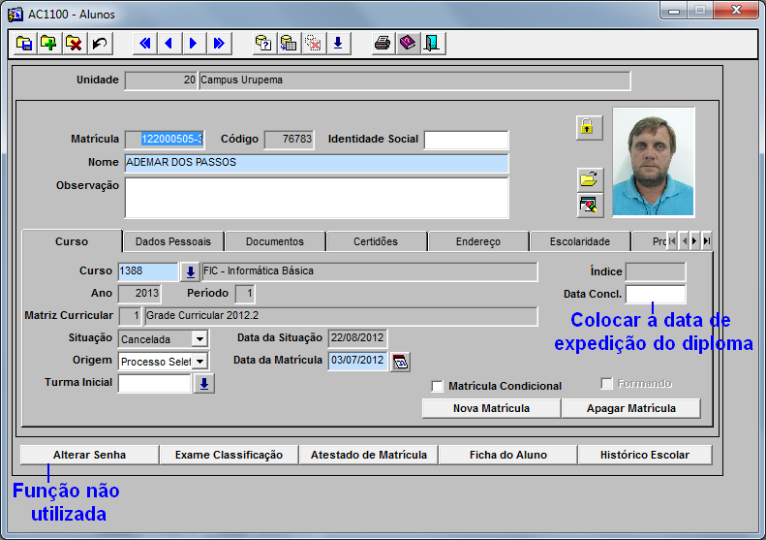

Matricular aluno
Para matricular (cadastrar) um novo aluno, inicie um novo registro e informe o nome completo do aluno. Ao sair do campo, o sistema fará uma busca e informará se há alguém cadastro com esse nome. Caso isso aconteça, cancele o registro atual e verifique se o outro aluno encontrado corresponde a mesma pessoa. Se for a mesma pessoa, clique no botão Nova Matrícula e informe o curso e ano para o aluno.
O botão Exame Classificação, localizado na janela principal do cadastro do aluno, permite importar dados do Portal do Ingresso ao matricular o aluno no Isaac.

Pré-requisitos
- O aluno deve ter feito sua inscrição no Portal do Ingresso - http://ingresso.ifsc.edu.br/novo/ e ter sido aprovado no processo seletivo.
- O curso deve estar cadastrado (seção 7.4.1, p. 14).
- A turma deve estar cadastrada (seção 7.6, p. 28).

Passo-a-passo
- Clique em Cadastros > Alunos > Exame Classificação.
- Será aberta uma janela para selecionar o curso. Clique no campo azul, clique em e selecione o curso desejado.
- Serão listados os alunos aprovados no processo seletivo e aptos a fazerem a matrícula.
- Clique no nome desejado.
- Clique em Importar Aluno.
- Confira se os dados que foram importados estão de acordo com os documentos do aluno e preencha os dados que estão faltando.
- Obs.: Preencha o máximo de campos possíveis ao cadastrar o aluno, pois esses dados são importantes para relatórios estatísticos e emissão de documentos relativos ao aluno.
- No campo Situação, o aluno é eternamente ativo no sistema até que sua situação seja modificada. A situação da matrícula muda, pode ser apta ou não, porém, o aluno continua ativo.
- Para saber se o aluno integralizou a carga horária, em cursos por UC, é preciso tirar um histórico resumido e ver se ele cumpriu tudo o que deveria.
- Clique em Salvar .
- Imprima a Ficha do Aluno, entregue para ele assinar e arquive na pasta do aluno.

Cadastro de Eventos Escolares
Para cadastrar os eventos do câmpus, clique em menu Cadastros > Eventos Escolares. Será aberta uma janela semelhante a figura a seguir. Preencha os dados do evento, clique em Alocação e informe os locais físicos onde ele acontecerá.

Encerramento e passagem de período
O encerramento e passagem de período, também chamado de virada de semestre, consiste em:
- verificar se os alunos possuem uma situação final;
- criar as turmas no próximo semestre e
- configurar o destino dos alunos de cada turma, conforme a sua situação final.
Leia a seguir como fazer o encerramento e passagem de período.

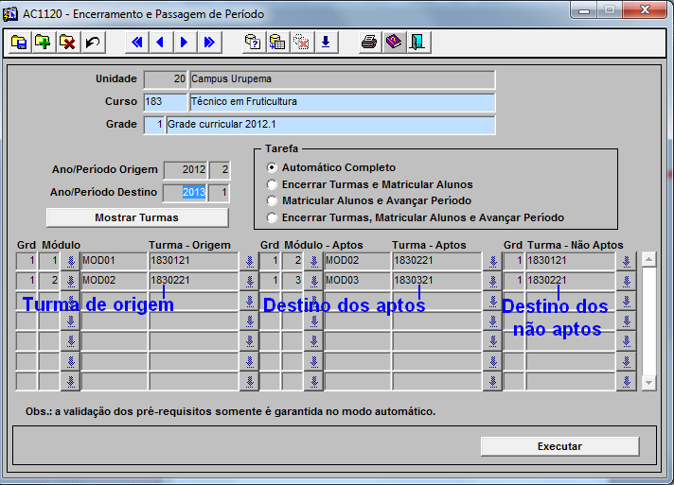

Pré-requisitos
- Os conceitos e o número de faltas dos alunos devem estar cadastrados.
- A situação final dos alunos deve ter sido calculada – imprima um relatório de alunos por curso para fazer a conferência. Se houver algum aluno cursando, será necessário dar uma situação final no respectivo módulo ou verificar sua situação no curso. Alunos que permanecerem com a situação “cursando” no módulo serão ignorados no ato da virada do semestre.
- A turma do período seguinte deve estar criada e a situação deve ser Não iniciada (seção 7.6, p. 28).

Passo-a-passo
- Clique em Cadastros > Encerramento e passagem de período. Será apresentada a janela a seguir com os dados e campos a preencher.
- Unidade: código e nome do câmpus.
- Curso: código e nome do curso selecionado.
- Grade: grade curricular – confira se ela está de acordo com o curso. Se um aluno passar de uma turma pertencente a uma grade para outra turma que pertença a outra grade, ele migrará automaticamente de grade, portanto, será necessário conferir se o aluno deverá cumprir validações ou complementações devido à mudança de grade.
- Ano/Período Origem: período de origem da turma.
- Ano/Período Destino: período de destino da turma.
- Mostrar turmas: lista as turmas disponíveis no Período Destino.
- Tarefa: tarefas que serão efetuadas ao clicar em Executar. Selecione uma delas.
  - Automático completo: explicar...
  - Encerrar turmas e matricular alunos: explicar...
  - Matricular alunos e avançar período: explicar...
  - Encerrar turmas, matricular alunos e avançar períodos: clique primeiramente nesta opção e confira se os dados da coluna Turma-origem correspondem aos das colunas Turma aptos e Turma-não aptos. Se não precisar fazer alterações, selecione Automático completo.
- Grd / Módulo / Turma-Origem: grade curricular, módulo e turma do período de origem.
- Grd / Módulo-Aptos / Turma-Aptos: grade curricular, módulo e turma na qual serão matriculados os alunos aptos da turma origem.
- Grd / Turma-Não Aptos: grade curricular e turma na qual serão matriculados os alunos que reprovaram na turma origem.
- Após preencher os campos, clique em Executar.
- Aguarde a mensagem Operação realizada com sucesso.
- Clique em Salvar e em Sair.
- Confira se o encerramento foi feito corretamente, conforme seção 7.9.1, p. 34.
- Cadastre as turmas de pendência, conforme seção 7.6, p. 28.

Conferência do encerramento e passagem de período
A conferência dos alunos pode ser feita diretamente no relatório de alunos por turma, verificando se a quantidade de alunos de cada turma é compatível com as aprovações e reprovações do período anterior.

Pré-requisitos
- O encerramento e a passagem de período deve ter sido efetuado (seção 7.9, p. 33).

Passo-a-passo
- Selecione o Curso.
- Confira se os campos Grade, Ano e Período estão de acordo com o desejado.
- Selecione o Módulo.
- Selecione a Turma.
- Em Complemento selecione Situação Turma. Os dados disponíveis a serem apresentados no relatório são os seguintes:
- Para conferir se os alunos foram realocados corretamente no procedimento anterior, clique em Relatórios > Alunos por turma (seção 9.1, p. 60).
- Clique em Gerar.

Importação de Matrículas
Esta funcionalidade está disponível em menu Cadastros > Importação de Matrículas, porém, não é mais utilizada.

Ficha de Verificação de Matrícula
Esta funcionalidade está disponível em menu Cadastros > Ficha de Verificação de Matrículas, porém, não é mais utilizada.

Importação de Servidores (SIAPE)
Esta funcionalidade está disponível em menu Cadastros > Importação de Servidores (SIAPE), porém, não é mais utilizada.

Menu Alunos

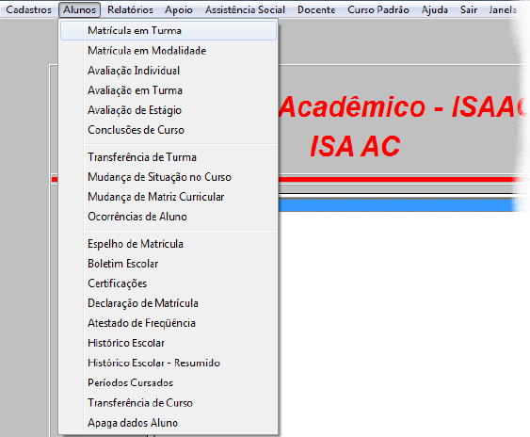

Matrícula em Turma
É possível matricular o aluno no módulo ou em unidades curriculares.
Os alunos novos, uma vez cadastrados, devem ser matriculados através do formulário de matrícula em turma conforme o procedimento a seguir.
O sistema também permite a matrícula automática dos alunos no módulo subsequente ao atual. Consulte o procedimento Encerramento e Passagem de Período (seção 7.9, p. 33).

Matricular aluno no módulo
Em cursos baseados em matrícula por módulo, o sistema permitirá a matrícula do aluno em UCs isoladas sob duas circunstâncias: para realização de complementações ou para cumprir pendências. Leia o procedimento a seguir para mais detalhes.
Pré-requisitos
- O curso deve estar cadastrado (seção 7.4.1, p. 14).
- A turma deve estar cadastrada (seção 7.6, p. 28).
- O aluno deve estar cadastrado (seção 7.7, p. 30).

Passo-a-passo
- Clique em menu Alunos > Matrícula em Turma.
- Clique no campo Matrícula, clique em e informe parte do nome do aluno desejado.
- Os campos Curso, Matriz Curricular e Período serão preenchidos automaticamente.
- Na aba Módulos, na coluna Módulo, na próxima linha em branco, clique em e adicione o módulo no qual o aluno ficou em pendência.
- Obs.: o sistema matriculará automaticamente o aluno em todos os eixos pendentes do módulo informado.
- Na coluna Turma, informe a turma em que o aluno será matriculado.
- Na coluna Origem, selecione uma opção:
- Normal: indica que o aluno matriculou-se no módulo por simples progressão nos estudos.
- Pendência: indica que o aluno matriculou-se no módulo para cumprir pendência.
- Complementação: indica que o aluno matriculou-se no módulo para realizar uma complementação.
- A coluna Situação, que é relacionada ao módulo, é preenchida automaticamente.
- Clique em Salvar .
- Confira se as matrículas foram efetuadas corretamente imprimindo uma listagem de turmas em menu Relatórios > Alunos por Turma (seção 9.1, p. 60).

Matricular aluno em pendência
A matrícula em pendências só pode ser feita em cursos cuja matrícula seja por módulo. Em cursos com matrícula por unidade curricular não existe pendência.
Pré-requisitos
- O curso deve estar cadastrado (seção 7.4.1, p. 14).
- A turma deve estar cadastrada no contraturno do curso (seção 7.6, p. 28).
- O aluno deve estar cadastrado (seção 7.7, p. 30).

Passo-a-passo
- Clique em menu Alunos > Matrícula em Turma. Será aberta uma janela semelhante a figura a seguir.
- Clique no campo Matrícula, clique em e informe parte do nome do aluno desejado.
- Após selecionar o aluno e a respectiva matrícula, os campos Curso, Matriz Curricular e Período serão preenchidos automaticamente.
- Na aba Módulos, na coluna Módulo, na próxima linha em branco, clique em e adicione o módulo no qual está a UC em que o aluno ficou em pendência.
- Obs.: o sistema matriculará automaticamente o aluno em todos as disciplinas pendentes do módulo informado.
- Na coluna Turma, informe a turma em que o aluno será matriculado. Se alguma das pendências não for cumprida na turma selecionada, basta transferir a matrícula para a turma adequada através do procedimento Transferência de turma (seção 8.7, p. 49).
- Na coluna Origem, selecione a opção Pendência.
- A coluna Situação é preenchida automaticamente.
- Clique em Salvar .
- Clique na aba Unidades Curriculares e confira se a UC que o aluno ficou em pendência foi inserida corretamente.
- Acesse o menu Alunos > Espelho de Matrícula.
- Imprima o documento, peça para o aluno assinar e arquive-o na pasta do aluno no RA.

Matricular aluno em pendência em outro curso – ver se este procedimento deverá ser mantido
Pré-requisitos
- Deve ser a mesma disciplina da pendência em outro curso.

Passo-a-passo
- Clique em menu Alunos > Matrícula em Turma. Será aberta uma janela semelhante a figura a seguir.

- Clique no campo Matrícula, clique em e informe parte do nome do aluno desejado.
- Após selecionar o aluno e a respectiva matrícula, os campos Curso, Matriz Curricular e Período serão preenchidos automaticamente.
- Na aba Módulos, na coluna Módulo, na próxima linha em branco, clique em e selecione o módulo referente à pendência em seu curso de origem.
- Na próxima coluna, informe a Turma em que o aluno deve ser matriculado.
- Na coluna Origem, selecione a opção pendência.
- Na coluna Situação, selecione a opção cursando.
- Clique em Salvar .
- Clique na aba Unidades Curriculares e confira se a UC que o aluno ficou em pendência foi inserida corretamente.
- Clique em Transferir o Aluno.
- Clique na aba Unidades Curriculares.
- Selecione a UC em que ele está em pendência.
- Em Destino, informe o Curso e a respectiva Grade em que está a UC equivalente.
- Informe a Unidade Curricular equivalente.
- Informe a Turma na qual o aluno será matriculado.
- Clique em Salvar .
- Retorne à janela Matrícula em Turma > aba Unidades Curriculares e confira se a nova turma foi salva pelo sistema na UC da pendência.
- Confira se na aba Módulos o aluno continua obrigatoriamente vinculado à turma de origem.
- Acesse o menu Relatórios > Diário de Classe e confira se o aluno foi incluído na UC equivalente do outro curso.
- Acesse o menu Alunos > Espelho de Matrícula.
- Imprima o documento, peça para o aluno assinar e arquive-o na pasta do aluno no RA.

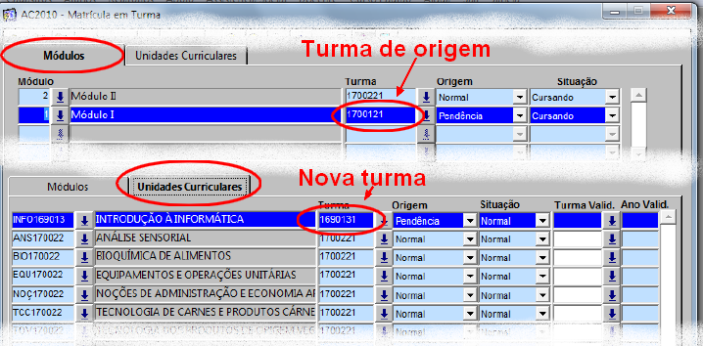

Excluir o módulo da matrícula
Quando o aluno é considerado apto no módulo, o sistema o matricula automaticamente no módulo seguinte. Porém, há casos em que o aluno fica em pendência e deseja cursar somente a(s) UCs pendentes no próximo período, diante disso, é possível excluir o módulo no qual o aluno foi matriculado pelo sistema.

Pré-requisitos
- O aluno deve ter feito a solicitação para não cursar o módulo ou
- se o aluno não cumpriu o estabelecido na ODP, onde afirma que ele não pode estar matriculado no 3º módulo e pendente no 1º módulo.

Passo-a-passo
- Clique em menu Alunos > Matrícula em Turma. Será aberta uma janela semelhante a figura a seguir.
- Clique no campo Matrícula, clique em e informe parte do nome do aluno desejado.
- Após selecionar o aluno e a respectiva matrícula, os campos Curso, Matriz Curricular e Período serão preenchidos automaticamente.
- Na aba Módulos, na coluna Módulo, clique no módulo que deseja excluir.
- Cliquem em Excluir e depois em Salvar .

mudar figura - pendenc

Validar UC oriunda do IFSC – validação interna
A validação interna de UC ocorre nos casos em que o aluno já cursou a UC em outro curso do IFSC. Ao matricular o aluno, se houver validação da unidade, e se o aluno já cursou anteriormente a mesma unidade, o sistema irá importar o conceito recebido anteriormente para o período atual. Se o sistema não encontrar nenhum registro anterior, será necessário dar um conceito manualmente para a unidade curricular por meio do procedimento de Avaliação Individual (seção 8.3, p. 43).

Pré-requisitos
- O aluno deve fazer a solicitação por meio de processo administrativo.

Passo-a-passo
- Clique em menu Alunos > Matrícula em Turma. Será aberta uma janela semelhante a figura a seguir.
- Clique no campo Matrícula, clique em e informe parte do nome do aluno desejado.
- Após selecionar o aluno e a respectiva matrícula, os campos Curso, Matriz Curricular e Período serão preenchidos automaticamente.
- Clique na aba Unidades Curriculares.
- Clique sobre a UC que será validada.
- Na coluna Situação, selecione a opção Validada. O sistema automaticamente preencherá a coluna Turma Valid. Se aparecer a mensagem de erro referente à turma, então, apague essa informação, pois posteriormente o sistema a preencherá.
- Ano Valid.: não é necessário preencher este dado.
- Clique em Salvar .
- Nos casos em que ocorre a validação e ela não estiver relacionada com módulos anteriores, deve-se acessar o menu Alunos > Avaliação Individual (seção 8.3, p. 43) e lançar o conceito da disciplina.

Matrícula em modalidade
Explicar o que é como funciona... nunca usei...
Menu Alunos > Matrícula em modalidade

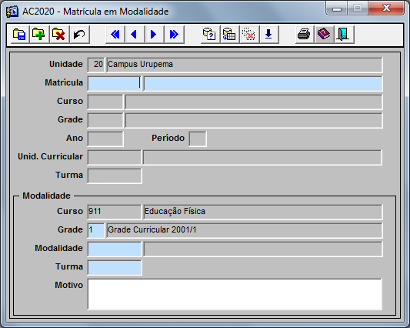
- Confira se a informação salva pelo sistema está de acordo com a situação do aluno por meio do Histórico Escolar – Resumido (seção 8.17, p. 58).

Avaliação individual
O aluno pode ter seus conceitos e faltas registrados individualmente no sistema por meio do menu Alunos > Avaliação Individual.

Há três possibilidades de avaliação:
- Unidades curriculares: são registrados os conceitos para cada UC. Esta é a única opção utilizada no IFSC.
- Competências de módulo: são competências gerais do módulo, por exemplo, assiduidade, trabalho em equipe especificadas no cadastro da matriz curricular.
- Competências específicas de UCs: são competências vinculadas diretamente a uma UC, por exemplo, a UC Informática possui as competências “Conhece a função dos sistemas operacionais; conhecer ferramentas de edição de textos”, também especificadas no cadastro da matriz curricular.

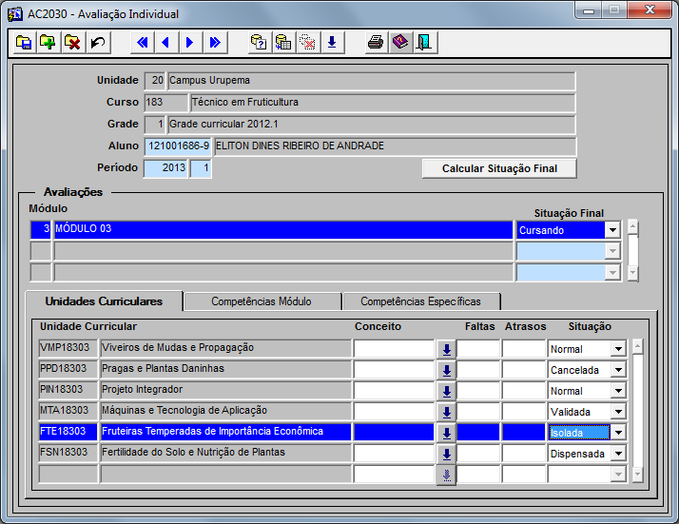

Fazer avaliação individual do aluno – validação externa de Módulo ou UC
Quando o aluno é considerado apto no módulo, o sistema o matricula automaticamente no módulo seguinte e em suas respectivas UCs. Por meio do procedimento a seguir é possível lançar os conceitos de disciplinas validadas.

Pré-requisitos
- Os processos de validação, cancelamento e dispensa de UC no ISAAC deve ser feito somente após receber o deferimento do Coordenador / Responsável pela Área ou da comissão constituída para tal fim.

Passo-a-passo
- Clique em menu Alunos > Avaliação Individual. Será aberta uma janela semelhante à figura acima.
- Clique no campo Aluno, clique em , informe parte do nome e selecione o aluno desejado.
- Será apresentado o módulo no qual o aluno está matriculado e as respectivas UCs.
- Na aba Unidades Curriculares, clique sobre a UC desejada.
- Na coluna Conceito, clique em e selecione o conceito para a UC, se for o caso.
- Em Faltas, informe o número de faltas do aluno na UC.
- A coluna Atrasos não precisa ser preenchida.
- A Situação, dentre as opções Normal, Cancelada, Dispensada, Validada e Isolada estará preenchida conforme o cadastro feito em menu Alunos > Matrícula em turma (pág. 36).
- Clique em OK.
- Clique em Salvar .
- Confira se a informação salva pelo sistema acadêmico está de acordo com a situação do aluno através do documento Histórico Escolar.
- Na aba Competências Módulo, descreva as competências e o conceito atribuído a cada uma delas, se for o caso.
- Na aba Competências Específicas, selecione a UC, descreva as competências específicas e o conceito atribuído a cada uma delas.
- Armazene os pareceres da comissão correspondentes ao processo na pasta do aluno.
- Quando necessário, ao final do semestre, calcule a situação final do aluno clicando em Calcular Situação Final.

Avaliação em Turma
Por meio do menu Alunos > Avaliação em Turma é possível atribuir os conceitos do aluno às UCs e calcular a situação final do aluno.

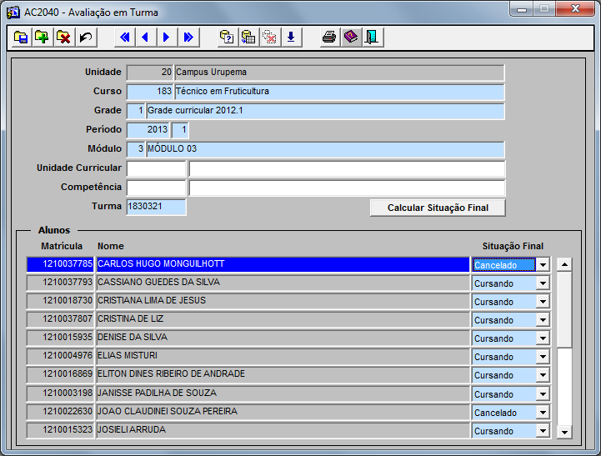

Registrar os conceitos dos alunos – a cargo da secretaria
O registro dos conceitos dos alunos no ISAAC deve ser feito pelo professor conforme seção 10.1.1, p. 77. Se eventualmente a secretaria precisar registrar os conceitos, deve-se seguir o procedimento abaixo.

Pré-requisitos
- O diário de classe deve estar em mãos.
- O plano de ensino da UC deve estar em mãos.

Passo-a-passo
- Clique em menu Alunos > Avaliação em Turma.
- Será apresentada a janela avaliação em turma com os seguintes campos:
- Unidade: nome do câmpus, preenchido automaticamente.
- Curso: clique no campo e clique em . Será aberta uma janela com os cursos aos quais você está vinculado. Selecione o curso desejado e clique em OK.
- Grade: se houver mais de uma grade, clique no campo e clique em para selecionar a grade desejada. Caso haja somente uma grade cadastrada, o campo será preenchido automaticamente.
- Período: este campo é preenchido automaticamente com o período atual. Caso queira visualizar outro período, ele deve ser selecionado.
- Módulo: clique no campo e clique em para selecionar o módulo desejado.
- Unidade curricular: clique no campo e clique em para selecionar a UC desejada.
- Competência: não preencha este campo.
- Turma: clique no campo e clique em para selecionar a turma desejada.
- Após preencher os campos, será apresentada uma janela semelhante à figura a seguir.
- Aulas dadas: informe o número de aulas dadas.
- Obs.: O número de aulas dadas registrado no diário e no ISAAC deve condizer com o número de aulas previsto no PPC.

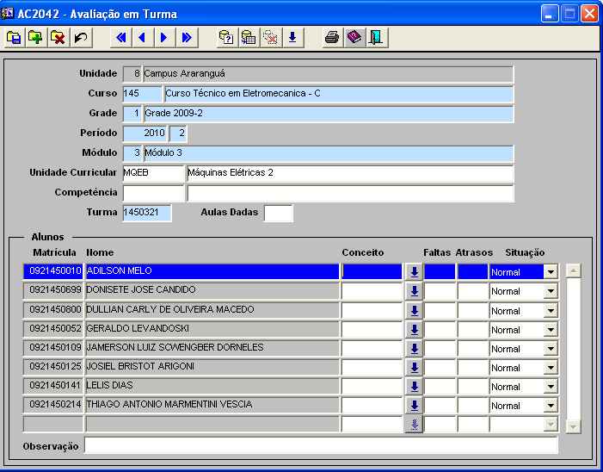

- Na tabela Alunos são apresentadas colunas com a matrícula e o nome do aluno. Preencha as colunas conceito e faltas referentes a cada aluno.
- Obs.: isso somente será realizado pelo RA em casos excepcionais.
- Conceito: clique no campo e clique em . Será aberta uma janela com os conceitos da grade. Selecione o conceito para o aluno e clique em OK.
- Faltas: digite o número de faltas do aluno. Obs.: Caso o aluno não tenha faltas, digite o número zero 0.
- Atrasos: não preencha este campo.
- Situação: IMPORTANTE: não altere este campo. Ele deverá ser calculado automaticamente pelo sistema (ver seção 8.4.2, p. 47) após todos os docentes registrarem os conceitos das UCs.
- Obs.: O sistema não permite cadastrar dados para alunos com situação cancelada ou trancada ou validada.
- Após registrar os conceitos referentes a sua UC, clique em Salvar .
- Obs.: Lembre-se de salvar, do contrário, todos os registros serão perdidos ao sair do sistema.
- Clique em Sair .
- Na próxima janela, na barra de menus, clique em Sair.
- Na próxima janela, clique no botão Sair do sistema.
- Os diários de classe devem ser assinados e entregues ao coordenador de RA – confira se os dados estão iguais aos registrados no ISAAC, pois os diários podem ser auditados.

Calcular a situação final dos alunos
O cálculo da situação final permite definir quais alunos foram aptos e quais os não aptos no módulo e nas UCs.

Pré-requisitos
- Os conceitos dos alunos devem ter sido registrados (seção 8.4.1, p. 45 ou seção 10.1.1, p.77).

Passo-a-passo
- Clique em menu Alunos > Avaliação em Turma.
- Siga os mesmos passos da Avaliação em Turma (seção 8.4, p. 44), porém, não selecione a Unidade curricular.
- Serão listados os alunos da turma com seus respectivos conceitos e números de faltas.
- Clique em Calcular Situação Final e em OK.
- Depois disso, a coluna Situação final deverá apresentar apto ou não apto para cada aluno.
- Caso algum aluno apresente a situação cursando, verifique se o conceito foi devidamente atribuído a ele nas UCs.
- Clique em Salvar .

Avaliação de Estágio
Por meio do menu Alunos > Avaliação de Estágio é possível registrar o andamento do processo de estágio do aluno, conforme descrito a seguir.

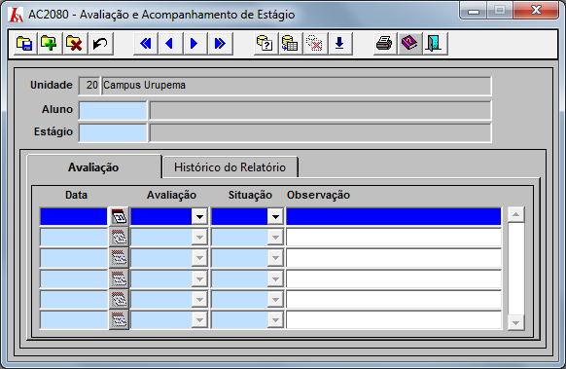

Pré-requisitos
- xxxxx

Passo-a-passo
- Clique em menu Alunos > Avaliação de estágio. Será apresentada uma janela semelhante a figura acima.
- O campo unidade é preenchido automaticamente.
- Aluno: clique no campo, clique em , informe parte do nome e selecione o aluno desejado.
- Estágio: explicar...
- Na aba Avaliação, informe os dados nas colunas:
- Data de início do estágio.
- Avaliação: selecione o item que será avaliado: Português ou Técnica.
- Situação: informe se o aluno está apto ou não apto no estágio.
- Observação: campo destinado ao registro de observações sobre o estágio do aluno.
- Na aba Histórico do Relatório, informe os dados nas colunas:
- Data de entrega do relatório de estágio.
- Tipo de avaliação pela qual o relatório está passando.
- Observação sobre o relatório de estágio do aluno.
O que fazer depois disso?

Conclusões de Curso
Teoricamente, por meio do menu Alunos > Conclusões de Curso é possível consultar os concluintes de determinado curso.
Obs.: Esta funcionalidade não fornece dados confiáveis, o resultado não corresponde aos parâmetros informados na busca.

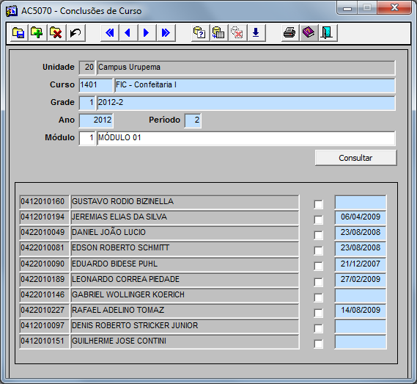

Transferência de turma
A transferência de turma pode ser feita de apenas uma unidade curricular ou de todas as unidades do módulo, conforme o procedimento a seguir.

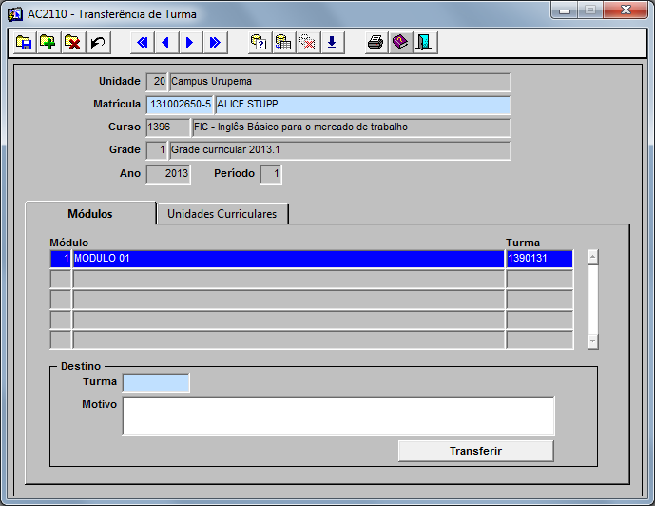

Pré-requisitos
- xxxx

Passo-a-passo
- Clique em menu Alunos > Transferência de turma. Será apresentada uma janela semelhante a figura acima.
- O campo Unidade é preenchido automaticamente.
- Matrícula: clique no campo, clique em , informe parte do nome e selecione o aluno desejado.
- Na aba Módulo, será apresentado o módulo e a turma na qual o aluno está matriculado.
- Para transferir o aluno de Módulo, em Destino, clique em e selecione a Turma para a qual o aluno será transferido.
- Obs.: nos cursos organizados sobre unidades curriculares, só é possível transferir turmas em UCs individuais, pois não há registro em módulo.
- Motivo: descreva o motivo da transferência.
- Clique em Transferir.
- Caso deseje transferir o aluno para apenas uma UC específica em outra turma, clique na aba Unidades Curriculares.
- Obs.: para transferir o aluno para outra UC, é necessário que haja relação de equivalência entre as UCs (ver relação de equivalência na p. 20).
- Serão apresentadas as UCs em que o aluno está matriculado e as respectivas turmas.
- Em Destino, preencha o Curso, Grade, Unidade Curricular, Turma para a qual o aluno será transferido e descreva o Motivo da transferência.
- Clique em Salvar .

Mudança de situação no curso
A mudança de situação do aluno no curso deve ser feita por meio do menu Alunos > Mudança de Situação no Curso.
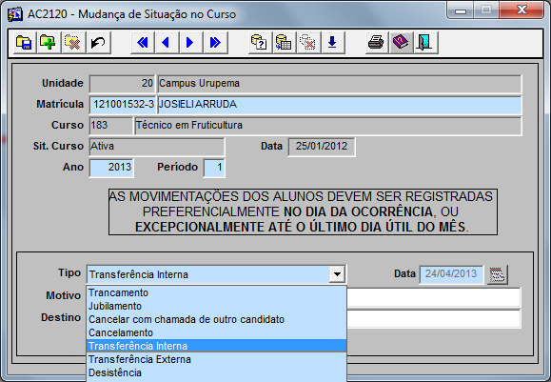
Os motivos que levam a registrar a mudança de situação do aluno no curso, conforme ilustração acima são:
- Trancamento: o aluno solicita, por meio de requerimento na secretaria, o trancamento da matrícula no curso.
- Jubilamento: descrever...
- Cancelamento com chamada de outro candidato: esta opção é utilizada no período de ingresso, quando a matrícula do aluno é cancelada e outro candidato é chamado a assumir a vaga.
- Cancelamento: a matrícula é cancelada por iniciativa da instituição com base nos regimentos.
- Transferência interna: a matrícula é transferida para outro curso do IFSC.
- Transferência externa: a matrícula é transferida para outro curso em outra instituição.
- Desistência: o aluno deixa de frequentar o curso e perde-se o contato com ele. Obs.: É importante observar que mesmo que o aluno já tenha atingido o limite de faltas permitido, ele não pode ser proibido de frequentar as aulas, portanto, deve-se analisar bem a situação antes de desligar a matrícula do aluno por desistência.

Reativar matrícula trancada
Pré-requisitos
- O aluno com matrícula trancada precisa ter a matrícula reativada manual e individualmente. Isso deve ser feito somente após o fechamento do Período Letivo (seção 7.5, p. 28).

Passo-a-passo
- Clique em menu Alunos > Mudança de Situação no Curso. Será apresentada uma janela semelhante a figura a seguir
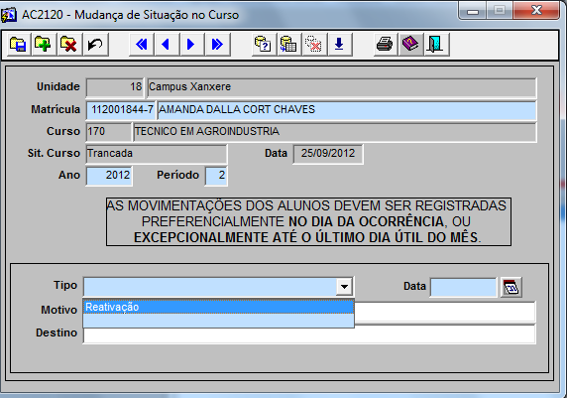
- Clique no campo Matrícula, clique em e selecione o aluno desejado.
- Informe o Ano e o Período no qual ele será reativado.
- Em Tipo, selecione Reativação.
- Clique em Salvar .

Mudança de Matriz Curricular
Por meio do menu Alunos > Mudança de Matriz Curricular é possível migrar o aluno para outra matriz curricular. Para isso, é necessário selecionar o aluno e posteriormente definir a Matriz Curricular para a qual ele será transferido.
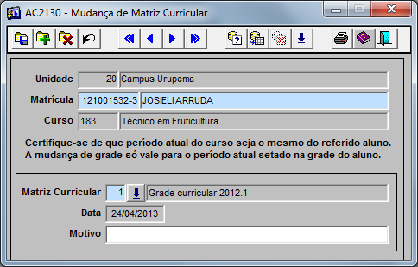

Ocorrências do aluno
Em menu Alunos > Ocorrências do aluno é possível cadastrar as ocorrências pedagógicas do aluno e emitir o relatório dessas ocorrências.

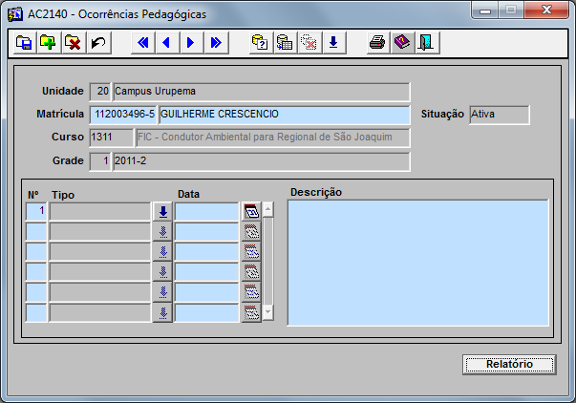

Espelho de Matrícula
Por meio do menu Alunos > Espelho de matrícula é possível imprimir todos os módulos e UCs em que o aluno está matriculado.

Pré-requisitos
- xxxxxxxxx

Passo-a-passo
- Clique em menu Alunos > Espelho de Matrícula. Será aberta uma janela semelhante a figura a seguir.
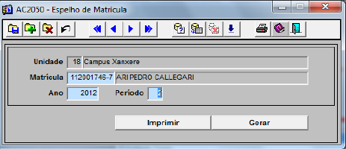

- Clique no campo Matrícula, clique em e informe parte do nome desejado antes do símbolo %, por exemplo, Rita%.
- Clique em Localizar.
- Na lista apresentada, selecione o nome desejado e clique em OK.
- Clique em OK. Após o Sistema Acadêmico carregar as informações, será aberta a janela inicial, agora, com os dados do aluno, semelhante à apresentada no item 1 deste passo-a-passo.
- Clique em Gerar para conferir os dados antes de imprimi-los.
- Será aberta a janela Previsualizador. Confira os dados e clique em Imprimir.
- Selecione o nome da impressora na janela Imprimir e clique em OK.
- Clique em para fechar o Previsualizador.

Boletim Escolar
Por meio do menu Alunos > Boletim Escolar, é possível gerar o boletim dos alunos por turma ou individualmente por UC ou por módulo.

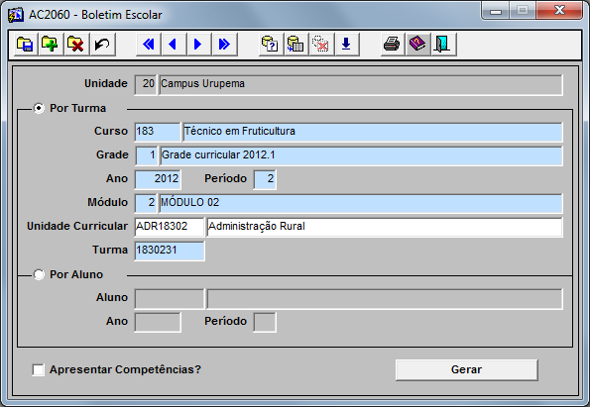

Certificações
Por meio do menu Alunos > Certificações é possível emitir os certificados automaticamente por turma ou por aluno.
Obs.: A DEIA / Coordenadoria Central de Registros Acadêmicos forneceu um documento padrão para emissão de certificados a fim de padronizar esses documentos expedidos pelo IFSC, portanto, não estão sendo emitidos os certificados pelo ISAAC.
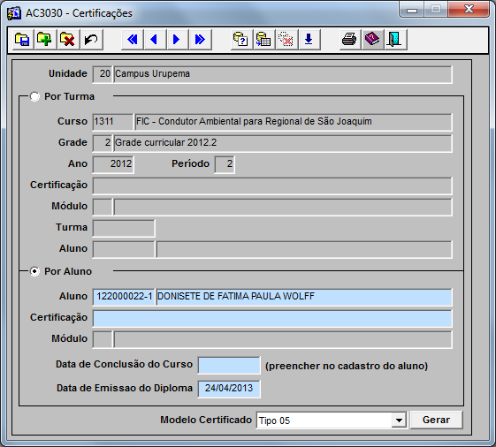

Declaração de Matrícula
Por meio do menu Alunos > Declaração de Matrícula é possível emitir uma declaração de que o aluno está matriculado em determinado Curso e UCs. Também é possível digitar um texto adicional à declaração.
Para emitir a declaração, selecione o aluno e clique em Gerar.
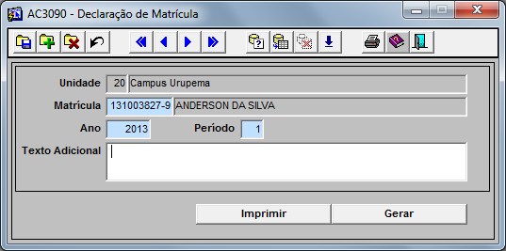

Atestado de frequência
Por meio do menu Alunos > Atestado de frequência é possível emitir um atestado de que o aluno está frequentando as aulas em determinado curso. Também é possível digitar um texto adicional ao atestado.
Para emitir o atestado, selecione o aluno e clique em Gerar.

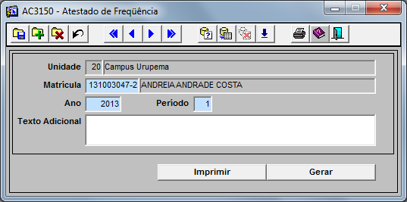

Histórico Escolar
Por meio do menu Alunos > Histórico Escolar é possível emitir o histórico escolar do aluno. Pode-se selecionar alguns itens que deverão ser impressos no histórico e modelo de histórico, conforme ilustra a figura a seguir.
Obs.: Utilize somente o modelo Tipo 05.
Para emitir o histórico, clique no menu Alunos > Histórico escolar. Selecione o nome do aluno, clique em Exibir Assinatura Responsáveis e Competências de PI.

Histórico Escolar - Resumido
Em cursos com matrícula por UC só é possível verificar se o aluno cursou todas as UCs necessárias através do menu Alunos > Histórico Escolar - Resumido. Essa conferência é importante antes de emitir o certificado/diploma para o aluno.

Pré-requisitos
- xxxxx

Passo-a-passo
- Será aberta uma janela de pesquisa. O campo Localizar conterá o símbolo %. Digite parte do nome do aluno antes desse símbolo como, por exemplo, Rita%.
- Clique em menu Alunos > Histórico Ecolar - Resumido. Será aberta uma janela semelhante a seguir.

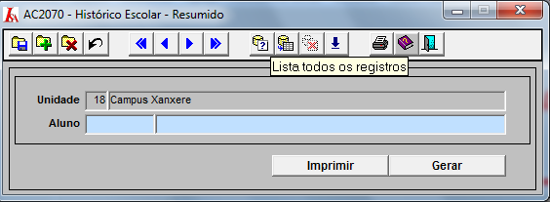
- Clique no campo Aluno e clique em para listar todos os registros.
- Clique em Localizar.
- Serão apresentados os alunos que contém, por exemplo, Rita no nome e a respectiva matrícula.
- Clique no nome desejado.
- Clique em OK. Após o Sistema Acadêmico carregar as informações, será aberta a janela inicial, agora, com os dados do aluno, semelhante à apresentada no item 1 deste passo-a-passo.
- Clique em Gerar para conferir os dados antes de imprimi-los.
- Será aberta a janela Previsualizador. Confira os dados e clique em Imprimir.
- Selecione o nome da impressora na janela Imprimir e clique em OK.
- Clique em para fechar o Previsualizador.

Períodos cursados
Por meio do menu Alunos > Períodos cursados é possível emitir um relatório para saber quantas vezes o aluno trancou a matrícula – trata-se da vida acadêmica do aluno ao longo do curso. Pode-se conferir, por exemplo, quantas vezes o aluno trancou a matrícula e verificar se está de acordo com a ODP do campus antes de fazer novo trancamento.

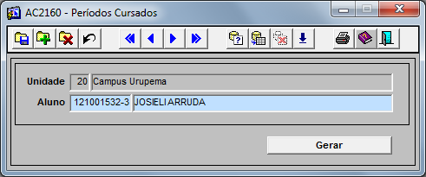

Transferência de cursos

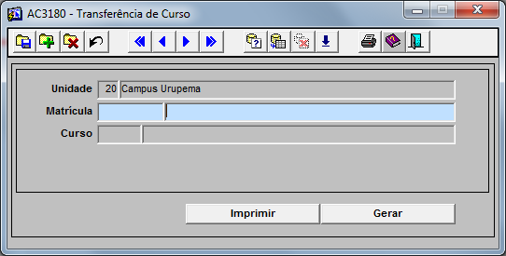

Menu Relatórios

Alunos por Turma
Utilizado para a emissão de relatórios por turma ou UC, com opções variadas de filtro.

Emitir Relatórios por turma
Pré-requisitos
- Ter cursos, turmas e alunos cadastrados.

Passo-a-passo
- Clique em menu Relatórios > Alunos por Turma. Será aberta uma janela semelhante a seguir.

- O campo Unidade é preenchido automaticamente.
- Clique no campo Curso.
- Clique em e selecione o curso.
- Confira se a Grade, o Ano e o Período correspondem aos dados desejados, do contrário, informe-os.
- Clique no campo Módulo, clique em para listar os módulos e selecionar o desejado.
- Repita o procedimento para o campo Turma.
- Caso deseje consultar os relatórios de apenas uma UC, repita o mesmo procedimento no campo Unid. Curricular, do contrário, deixe-o em branco.
- Caso deseje consultar os relatórios, filtrando os alunos cursando, apto, não apto, pendente, trancado, desistente, cancelado, cancelado fase, transferido interno e transferido externo de apenas uma turma ou UC, repita o mesmo procedimento no campo Situação Final, do contrário, deixe-o em branco. Alguns erros podem surgir se esta opção for selecionada.
- Caso deseje ordenar os relatórios por Nome ou Matrícula, selecione a opção correspondente em Ordenação. A ordenação por Índice não funciona.
- Selecione qual tipo de relatório quer expedir:
- Nascimento: apresenta a matrícula, CPF, nome do aluno, local de nascimento, idade e data de nascimento;
- Situação Turma: apresenta a matrícula, CPF, nome do aluno, local de nascimento, grade curricular e situação na turma (cursando, cancelado, evadido, validado...);
- Entradas Tardias: apresenta a matrícula, nome do aluno e dias com entrada tardia para o preenchimento manual, após impresso o relatório;
- Obs Conselho: apresenta a matrícula, nome do aluno, situação na turma e um espaço para o preenchimento manual do Conselho de Classe, após impresso o relatório;
- Modalidade: apresenta a matrícula, nome do aluno, e um espaço para o preenchimento manual da modalidade, após impresso o relatório. Não sabemos qual a utilidade prática disso;
- Foto: apresenta a matrícula, nome do aluno, e a foto. É utilizado no Conselho de Classe e para a solicitação das carteiras de identificação estudantil. Para que a foto esteja disponível, deve ser acrescentado a foto no meu cadastro → alunos;
- Endereço: apresenta a matrícula, nome do aluno, endereço, telefone residencial, comercial e celular;
- Assinatura: apresenta a matrícula, nome do aluno, RG, CPF e um espaço para a coleta da assinatura do aluno, após impresso o relatório;
- Quest. Inst.: apresenta a matrícula, nome do aluno, CPF e um espaço para a coleta da assinatura do aluno, após impresso o relatório. Independente do Curso escolhido, o relatório apresenta os alunos cadastrados de todas as turmas do semestre;
- Censo Ass.: apresenta a matrícula, nome do aluno, turma, CPF e um espaço para a coleta da assinatura do aluno, após impresso o relatório;
- Contagem: apresenta o nome do Curso e a quantidade de alunos matriculados;
- Assiduidade: apresenta um controle de assiduidade da turma, com o nome do aluno, matrícula e espaços para o preenchimento após a impressão. Desnecessário, pois utiliza-se os diários de classe do menu Relatório → Diário de Classe;
- Origem: apresenta a matrícula, CPF, nome do aluno, e a escola de origem do aluno;
- Eleição: apresenta o mesmo relatório do controle de assiduidade;
- Concluíntes: apresenta o mesmo relatório do controle de assiduidade;
- A opção Apresentar matrículas isoladas não modifica os relatórios. Deixe-o em branco.
- Clique em Gerar e aguarde o relatório ser gerado.
- Se desejar imprimi-lo, clique em Arquivo > Imprimir.
- Se desejar salvá-lo, clique em Arquivo > Criar para arquivo > selecione o tipo de arquivo.

Alunos por curso
Permite a emissão de relatórios por Curso, nele serão exibidas as informações de todas as turmas do semestre do Curso, conforme os filtros selecionados. São apresentadas os dados matrícula, nome do aluno, módulo, turma, grade, situação no módulo, situação no Curso, turno e idade do aluno.

Emitir Relatórios por curso
Pré-requisitos
- Ter cursos, turmas e alunos cadastrados.

Passo-a-passo
- Clique em menu Relatórios > Alunos por Curso. Será aberta uma janela semelhante a seguir.

- O campo Unidade é preenchido automaticamente.
- Clique no campo Curso.
- Clique em e selecione o curso.
- Confira se a Grade, o Ano e o Período correspondem aos dados desejados, do contrário, informe-os.
- O campo Módulo não funciona. Se selecionar o campo Turma, nenhum dado será gerado no relatório. Deixe-os em branco.
- Caso deseje consultar os relatórios filtrando a idade dos alunos do Curso, digite a faixa etária desejada - Idade de a - , bem como a data da Referência para a idade, caso contrário, deixe-o em branco.
- Caso deseje consultar os relatórios, filtrando os alunos cursando, apto, não apto, pendente, trancado, desistente, cancelado, cancelado fase, transferido interno e transferido externo de um Curso, repita o mesmo procedimento no campo Situação Final, do contrário, deixe-o em branco. Alguns erros podem surgir se esta opção for selecionada.
- Se escrever no campo Intervalo Situação, nenhum dado será gerado no relatório. Deixe-o em branco.
- Caso deseje consultar os relatórios filtrando por Raça/Cor, Clique em e selecione branco, pardo, preto, amarelo ou indígena, do contrário, deixe-o em branco.
- Caso deseje consultar os relatórios filtrando por Origem Escolar, Clique em e selecione pública ou privada, do contrário, deixe-o em branco.
- Caso deseje consultar os relatórios filtrando por sexo, selecione Masculino ou Feminino, do contrário, deixe-o em Qualquer gênero.
- Caso deseje consultar os relatórios filtrando por turno do Curso, selecione Matutino, Vespertino ou Noturno, do contrário, deixe-o em Qualquer turno.
- Clique em Gerar e aguarde o relatório ser gerado.
- Se desejar imprimi-lo, clique em Arquivo > Imprimir.
- Se desejar salvá-lo, clique em Arquivo > Criar para arquivo > selecione o tipo de arquivo.

Alunos não rematriculados
Emite relatório por Curso, dos alunos que estavam matriculados no semestre anterior e que não estão no semestre selecionado, por conta da conclusão no curso, desistência, evasão, transferências... Ex. Se selecionar o semestre 2013/1, serão apresentados os alunos matriculados em 2012/2 que não foram rematriculados em 2013/1. São apresentadas os dados matrícula, nome do aluno, turma anterior, situação anterior e telefone do aluno.

Emitir Alunos não rematriculados
Pré-requisitos
- Ter cursos, turmas e alunos cadastrados em mais de um semestre.

Passo-a-passo
- Clique em menu Relatórios > Alunos não rematriculados. Será aberta uma janela semelhante a seguir.

- O campo Unidade é preenchido automaticamente.
- Clique no campo Curso.
- Clique em e selecione o curso.
- Confira se o Ano e o Período correspondem aos dados desejados, do contrário, informe-os.
- Clique em Gerar e aguarde o relatório ser gerado.
- Se desejar imprimi-lo, clique em Arquivo > Imprimir.
- Se desejar salvá-lo, clique em Arquivo > Criar para arquivo > selecione o tipo de arquivo.

Alunos que mudaram de matriz
Esta opção não funciona.

Alunos com matrícula condicional
Permite a emissão de relatório das matrículas condicionais por turma. A informação da matrícula condicional é realizada no meu Cadastro > Alunos. Apresenta os dados da matrícula, nome do aluno e situação do aluno. Mesmo que o aluno realize matrícula condicional, orientamos não selecionar esta opção, pois o impossibilita de acessar o portal do aluno, solicitar assistência estudantil, entre outras coisas.

Emitir lista de alunos com matrícula condicional
Pré-requisitos
- Ter cursos, turmas e alunos com matrícula condicional cadastrados.

Passo-a-passo
- Clique em menu Relatórios > Alunos com Matrícula Condicional. Será aberta uma janela semelhante a seguir.

- O campo Unidade é preenchido automaticamente.
- Clique no campo Curso.
- Clique em e selecione o curso.
- Confira se a Grade, o Ano e o Período correspondem aos dados desejados, do contrário, informe-os.
- Clique no campo Módulo, clique em para listar os módulos e selecionar o desejado.
- Repita o procedimento para o campo Turma.
- Caso deseje consultar os relatórios de apenas uma UC, repita o mesmo procedimento no campo Unid. Curricular, do contrário, deixe-o em branco.
- Caso deseje ordenar os relatórios por Nome ou Matrícula, selecione a opção correspondente em Ordenação.
- Clique em Gerar e aguarde o relatório ser gerado.
- Se desejar imprimi-lo, clique em Arquivo > Imprimir.
- Se desejar salvá-lo, clique em Arquivo > Criar para arquivo > selecione o tipo de arquivo.

Ficha de alunos
Permite a emissão de um dossiê com as informações pessoais dos alunos, referente ao curso em que está matriculado, endereço, foto e documentação. É o mesmo relatório gerado no menu Cadastro → Alunos → Ficha do aluno. Todavia, o relatório será gerado com todos os alunos matriculados no módulo do Curso.
É utilizado na matrícula, para o aluno conferir seus dados e assinar. Também pode ser utilizado por algum servidor que precisar dos dados dos alunos, por exemplo, para projetos de pesquisa e extensão.

Emitir a Ficha de Alunos
Pré-requisitos
- Ter cursos, turmas e alunos cadastrados.

Passo-a-passo
- Clique em menu Relatórios > Ficha de alunos. Será aberta uma janela semelhante a seguir.

- O campo Unidade é preenchido automaticamente.
- Clique no campo Curso.
- Clique em e selecione o curso.
- Confira se a Grade, o Ano e o Período correspondem aos dados desejados, do contrário, informe-os.
- Clique no campo Módulo, clique em para listar os módulos e selecionar o desejado. Caso deseje de todos os módulos, deixe-o em branco.
- Clique em Gerar e aguarde o relatório ser gerado.
- Se desejar imprimi-lo, clique em Arquivo > Imprimir.
- Se desejar salvá-lo, clique em Arquivo > Criar para arquivo > selecione o tipo de arquivo.

Diário de classe
Permite a emissão dos diários de classe das unidades curriculares.
Pré-requisitos
- Ter cursos, turmas e alunos cadastrados.

Passo-a-passo
- Clique em menu Relatórios > Diário de classe. Será aberta uma janela semelhante a seguir.

- O campo Unidade é preenchido automaticamente.
- Clique no campo Curso.
- Clique em e selecione o curso.
- Confira se a Grade, o Ano e o Período correspondem aos dados desejados, do contrário, informe-os.
- Clique no campo Módulo, clique em para listar os módulos e selecionar o desejado.
- Repita o procedimento para o campo Turma.
- Caso deseje consultar a emissão do diário de classe de apenas uma UC, repita o mesmo procedimento no campo Unid. Curricular, do contrário, deixe-o em branco.
- Escolha o tipo do diário: Controle de Presença, Desenvolvimento Pedagógico ou Avaliações.
- Caso deseje ordenar os diários por Nome ou Matrícula dos alunos, selecione a opção correspondente em Ordenação.
- Caso deseje Imprimir professores e unidades curriculares nos diários, selecione esta opção. Caso contrário, deixe-a em branco.
- Caso deseje Eliminar as matrículas canceladas nos diários, selecione esta opção. Caso contrário, deixe-a em branco.
- Clique em Gerar e aguarde o relatório ser gerado.
- Se desejar imprimi-lo, clique em Arquivo > Imprimir.
- Se desejar salvá-lo, clique em Arquivo > Criar para arquivo > selecione o tipo de arquivo.

Mapa de Conceitos
O mapa de conceitos é um relatório que permite que o coordenador/responsável pela área verifique se os professores lançaram todos os conceitos dos alunos no sistema ao final do período letivo.
É importante emitir este relatório e conferi-lo antes de executar o cálculo da situação final da turma (ver p. 45 ou 47).

Pré-requisitos
- Os conceitos devem ter sido registrados (ver p. 45 ou 77).

Passo-a-passo
- Clique em menu Relatórios > Mapa de Conceitos. Será aberta uma janela semelhante a seguir.

- O campo Unidade é preenchido automaticamente.
- Clique no campo Curso.
- Clique em e selecione o curso.
- Confira se a Grade, o Ano e o Período correspondem aos dados desejados, do contrário, informe-os.
- Clique no campo Módulo, clique em para listar os módulos e selecionar o desejado.
- Repita o procedimento para o campo Turma.
- Caso deseje consultar os conceitos de apenas uma UC, repita o mesmo procedimento no campo Unid. Curricular, do contrário, deixe-o em branco.
- Clique em Gerar e aguarde o relatório ser gerado.
- Se desejar imprimi-lo, clique em Arquivo > Imprimir.
- Se desejar salvá-lo, clique em Arquivo > Criar para arquivo > selecione o tipo de arquivo.

Etiquetas de aluno
Permite a emissão de relatório com o nome e matrícula dos alunos, para ser impresso em etiquetas.
Alguns Câmpus utilizam estas etiquetas para identificar as pastas dos alunos.

Pré-requisitos
- Ter cursos, turmas e alunos cadastrados.

Passo-a-passo
- Clique em menu Relatórios > Etiquetas de alunos. Será aberta uma janela semelhante a seguir.

- O campo Unidade é preenchido automaticamente.
- Há duas possibilidades: a impressão das etiquetas de todos alunos matriculados em Curso, UC ou Turma, selecionando a opção Por Turma, ou individualmente, na opção Por Aluno.
- Na opção Por Turma:
- Clique no campo Curso.
- Clique em e selecione o curso.
- Confira se a Matriz, o Ano e o Período correspondem aos dados desejados, do contrário, informe-os.
- Clique no campo Módulo, clique em para listar os módulos e selecionar o desejado.
- Caso deseje a emissão das etiquetas dos alunos matriculados em apenas uma UC, repita o mesmo procedimento no campo Unid. Curricular, do contrário, deixe-o em branco.
- Caso deseje a emissão das etiquetas dos alunos matriculados em apenas uma turma, repita o mesmo procedimento no campo Turma, do contrário, deixe-o em branco.
- Na opção Por Aluno:
- Clique no campo Matrícula.
- Clique em , digite o nome do aluno e clique em Localizar.
- Selecione o aluno e clique em Ok.
- Escolha o tamanho da etiqueta 3x10 ou 3x9.
- Clique em Gerar e aguarde o relatório ser gerado.
- Se desejar imprimi-lo, clique em Arquivo > Imprimir.
- Se desejar salvá-lo, clique em Arquivo > Criar para arquivo > selecione o tipo de arquivo.

Avaliação individual do aluno
Esta opção não funciona.

Carteira de Estudante
Esta opção não funciona.

Matriz curricular
Possibilita a emissão do relatório com a grade curricular do Curso, com as respectivas unidades, competências e carga horária.
Este relatório é importante para o aluno conhecer a grade curricular do Curso e para o RA verificar se foi cadastrado corretamente.

Emitir Matriz curricular
Pré-requisitos
- Ter cursos cadastrados.

Passo-a-passo
- Clique em menu Relatórios > Matriz Curricular. Será aberta uma janela semelhante a seguir.

- O campo Unidade é preenchido automaticamente.
- Clique no campo Curso.
- Clique em e selecione o curso.
- Confira se a Matriz é a desejada do contrário, informe-a. Caso deseje a Matriz atual do Curso, verifique se esta opção está selecionada.
- Caso deseje que o relatório exiba as Unidades Curriculares do Curso, selecione esta opção, do contrário, deixe-o em branco.
- Caso deseje que o relatório exiba as Competências do Módulo, selecione esta opção, do contrário, deixe-o em branco.
- Caso deseje que o relatório exiba as Competências das Unidades Curriculares do Curso, selecione esta opção, do contrário, deixe-o em branco.
- Clique em Gerar e aguarde o relatório ser gerado.
- Se desejar imprimi-lo, clique em Arquivo > Imprimir.
- Se desejar salvá-lo, clique em Arquivo > Criar para arquivo > selecione o tipo de arquivo.

Professores por turma
Possibilita a emissão de relatórios dos professores por turma, desde que devidamente cadastrados e vinculados.
Este relatório é importante para verificar se os professores estão corretamente cadastrados.

Emitir relatório com professores por turma
Pré-requisitos
- Ter cursos, turma, e professores cadastrados e vinculados às turmas.

Passo-a-passo
- Clique em menu Relatórios > Professores por Turma. Será aberta uma janela semelhante a seguir.

- O campo Unidade é preenchido automaticamente.
- Clique no campo Curso.
- Clique em e selecione o curso.
- Confira se a Grade, Ano e Período são os desejados, do contrário, informe-os.
- Clique no campo Módulo, clique em para listar os módulos e selecionar o desejado.
- Caso deseje que o relatório exiba todos os professores de uma turma específica de um curso, clique no campo Turma, clique em para listar as turmas e selecionar a desejada,caso contrário, se quiser todos os professores de todas as turmas de um curso, deixe-o em branco.
- Case deseje que o relatório exiba a unidade curricular e o professor, sem espaço para assinaturas, selecione a opção Assinaturas, caso contrário selecione a opção Conselho. É necessário que pelo menos uma dessas opções esteja selecionada. Se as duas estiverem selecionadas aparecerão erros.
- Clique em Gerar e aguarde o relatório ser gerado.
- Se desejar imprimi-lo, clique em Arquivo > Imprimir.
- Se desejar salvá-lo, clique em Arquivo > Criar para arquivo > selecione o tipo de arquivo.

Quantidade de matrículas por turma
Esta opção não funciona.

Eixos sem avaliação
Por meio do menu Relatórios > Eixos sem avaliação é possível visualizar quais são as UCs que não tiveram avaliação em determinado módulo.

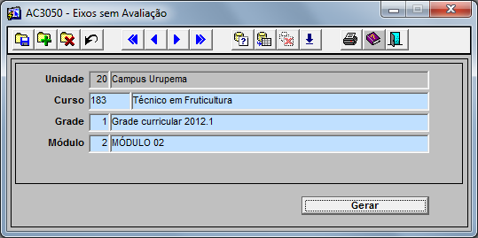

Relatório de pendências
Permite a emissão de relatórios com os alunos pendentes, exibindo a matrícula, nome do aluno, ano/período, fase pendente, um espaço para preencher manualmente (?) a turma em que o aluno fará a pendência e sua assinatura. Não percebemos utilidade, exceto para filtrar os alunos na situação de pendência.

Emitir relatório dos alunos com situação de pendência
Pré-requisitos
- Ter cursos, turmas e alunos cadastrados.
- Alunos com situação final cadastrada.

Passo-a-passo
- Clique em menu Relatórios > Relatório de Pendências. Será aberta uma janela semelhante a seguir.

- O campo Unidade é preenchido automaticamente.
- Clique no campo Curso.
- Clique em e selecione o curso.
- Confira se a Grade, Ano e Período são os desejados, do contrário, informe-os.
- Clique no campo Módulo, clique em para listar os módulos e selecionar o desejado.
- Clique no campo Turma, clique em para listar as turmas e selecionar a desejada.
- Caso deseje ordenar o relatório por Nome ou Matrícula dos alunos, selecione a opção correspondente em Ordenação.
- Clique em Gerar e aguarde o relatório ser gerado.
- Se desejar imprimi-lo, clique em Arquivo > Imprimir.
- Se desejar salvá-lo, clique em Arquivo > Criar para arquivo > selecione o tipo de arquivo.

Aprovados no exame de classificação
Esta opção não funciona.

Calendário escolar
Esta opção não funciona.

Relatórios estatísticos
Permite a emissão de relatórios estatísticos necessários para o Relatório de Gestão. Vários não funcionam, fique atento!

Emitir Relatórios estatísticos
Pré-requisitos
- Ter cursos, turmas e alunos cadastrados.

Passo-a-passo
- Clique em menu Relatórios > Relatórios Estatísticos. Será aberta uma janela semelhante a seguir.

- Preencha o campo Ano e Período desejado.
- Clique em e selecione a Unidade.
- Caso deseje um relatório de todos os Cursos de um nível de ensino, clique no campo Nível de Ensino, clique em para listar os níveis e selecionar o desejado (Ensino Médio, Nível Básico, Nível Técnico, Nível Tecnológico, Pós Graduação, Graduação ou Não vinculado a nenhum nível de ensino). Caso deseje de todos os níveis, deixe-o em branco.
- Caso deseje um relatório de um Curso, clique no campo Curso, clique em para listar os cursos e selecionar o desejado. Caso deseje de todos os cursos, deixe-o em branco.
- Caso deseje um relatório de todos as grades de um cursos, clique no campo Grade, clique em para listar as grades e selecionar a desejada. Caso deseje de todos as grades, deixe-o em branco.
- Repita o procedimento para o campo Módulo e Turma.
- O campo Faixa Etária precisa ser selecionado nos tipos de relatório de Classificação discente inicial e final. Não percebemos alterações nos resultados selecionando qualquer um deles (RELAT. GESTÃO, SIEDSUP Q22 (1) e SIEDSUP Q22 (2).
- Caso deseje filtrar os alunos turmo, selecione Matutino, Vespertino e/ou Noturno.
- Selecione qual tipo de relatório quer expedir:
- Indicadores Acadêmicos: não funciona.
- Classificação Discente (início): apresenta informações estatísticas dos alunos no início do período, como faixa etária, gênero, renda familiar, raça/cor, necessidades específicas, relacionando com a situação do aluno, como aptos, pendentes, não aptos, transferidos, trancados, cancelados, desistentes e cursando); Para que funcione, é necessário preencher o campo Faixa Etária.
- Classificação Discente (Término): apresenta informações estatísticas dos alunos no final do período, como faixa etária, gênero, renda familiar, raça/cor, necessidades específicas, relacionando com a situação do aluno, como aptos, pendentes, não aptos, transferidos, trancados, cancelados, desistentes e cursando); Para que funcione, é necessário preencher o campo Faixa Etária.
- Certificações: não funciona.
- Concluíntes: não funciona.
- Matrículas (SIG): Não pode estar selecionados o Módulo, Turma e Faixa Etária. Apresenta a quantidade de ingressos por meio de vestibular/exame/seleção, rematriculados, retorno e transferência; a quantidade de matrículas em cada turno; a quantidade de alunos concluintes, que não funciona; quantidade de alunos que integralizaram a carga horária do curso, que não funciona; a quantidade de alunos que não concluíram a etapa (matriculas trancadas, transferências cedidas, perda ou evasão e matrículas canceladas), que não funciona e a quantidade de alunos reprovados, que também não funciona.
- Corpo discente (SIG): Precisa estar selecionados o Curso, Grade, Módulo, Turma e Turno para funcionar. Apresenta a quantidade de alunos por raça/etnia (branco, afrodescendente, pardo, amarelo, indígena e não informado); a quantidade de alunos por renda familiar per capita; a quantidade de alunos por gênero (masculino, feminino e não informado); a quantidade de alunos por faixa etária; a quantidade de alunos por área de procedência (urbana, rural e não informada) e a quantidade de alunos por procedência escolar (oriundos de Escola Pública, particular e não informado). Este relatório é importante para preencher as tabelas do relatório de gestão.
- A opção Apresentar matrículas isoladas não modifica os relatórios. Deixe-o em branco.
- Clique em Gerar e aguarde o relatório ser gerado.
- Se desejar imprimi-lo, clique em Arquivo > Imprimir.
- Se desejar salvá-lo, clique em Arquivo > Criar para arquivo > selecione o tipo de arquivo.

Fichas de servidores
Permite a emissão das fichas com informações pessoais dos servidores (docentes e técnico-administrativos), independentemente do prévio cadastro. Na prática não tem utilidade.

Emitir Fichas de servidores
Pré-requisitos
- Os servidores devem estar cadastrados (seção 7.1, p. 8).

Passo-a-passo
- Clique em menu Relatórios > Fichas de servidores, e serão exibidas as fichas de todos os servidores do Câmpus.

Menu Docente
O menu Docente é o local por onde os docentes acessam o ISAAC para cadastrar os conceitos dos alunos.
Ao clicar nesse menu, o coordenador/responsável pelo RA tem acesso ao layout do sistema igual ao disponível para o docente.

Orientações para os docentes cadastrarem conceitos e faltas de alunos
A seguir está descrito um passo-a-passo para que os professores possam cadastrar os conceitos dos alunos no ISAAC.

Cadastrar conceitos e faltas de alunos - docentes
Pré-requisitos
- Ter o Sistema Acadêmico instalado no computador. Caso não o tenha, solicite ao TI do câmpus.
- Estar dentro da rede de área local do IFSC (LAN – local area network).
- Saber seu usuário e sua senha. Esses dados devem ser solicitados ao coordenador do RA.
- Ter o PPC em mãos. Obs.: O número de aulas dadas registrado no diário e no ISAAC deve condizer com o número de aulas previsto no PPC.
- Ter o diário de classe da UC em mãos.

Passo-a-passo
- Clique no ícone do Sistema Acadêmico ISAAC na área de trabalho do computador.
- Digite o usuário.
- Digite a senha (deve ter entre seis e oito caracteres alfanuméricos).
- Clique em OK.
- Na próxima janela, será apresentado o sistema disponível para acesso: Sistema acadêmico ISAAC. clique em Entrar no sistema. Se não aparecer o sistema disponível, recomece a operação clicando em Sair do sistema.
- Após entrar no sistema, selecione o nome do câmpus.
- Na barra de menus, clique em Docente.
- Será apresentada a janela Avaliação em Turma com os seguintes campos:
- Unidade: nome do câmpus, preenchido automaticamente.
- Curso: clique no campo e clique em . Será aberta uma janela com os cursos aos quais você está vinculado. Selecione o curso desejado e clique em OK.
- Grade: clique no campo e clique em para selecionar a grade desejada.
- Obs.: confira a grade do curso, pois há cursos com mais de uma grade.
- Período: informe o período em andamento.
- Módulo: clique no campo e clique em para selecionar o módulo desejado.
- Unidade curricular: clique no campo e clique em para selecionar a UC desejada.
- Competência: não preencha este campo.
- Turma: clique no campo e clique em para selecionar a turma desejada.
- Após preencher os campos, será apresentada uma janela semelhante à figura a seguir.
- Aulas dadas: informe o número de aulas dadas.
- Obs.: O número de aulas dadas registrado no diário e no ISAAC deve condizer com o número de aulas previsto no PPC.

- Na tabela Alunos são apresentadas colunas com a matrícula e o nome do aluno. Preencha os dados referentes a cada aluno.
- Conceito: clique no campo e clique em . Será aberta uma janela com os conceitos da grade. Selecione o conceito para o aluno e clique em OK.
- Faltas: digite o número de faltas do aluno.
- Atrasos: não preencha este campo.
- Situação: IMPORTANTE: não altere este campo. Ele será calculado automaticamente pelo sistema após todos os docentes registrarem os conceitos das UCs.
- Obs.: O sistema não permite cadastrar dados para alunos com situação Cancelada ou Trancada ou Validada.
- Após registrar os conceitos referentes a sua UC, clique em Salvar .
- Obs.: Lembre-se de salvar, do contrário, todos os registros serão perdidos ao sair do sistema.
- Clique em Sair .
- Na próxima janela, na barra de menus, clique em Sair.
- Na próxima janela, clique no botão Sair do sistema.
- Entregue os diários de classe assinados ao coordenador de RA – confira se os dados estão iguais aos registrados no ISAAC, pois os diários podem ser auditados.

Tipos de Conceitos

Em menu Apoio > Tipos de Conceitos é onde são cadastrados todos os conceitos que serão utilizados para avaliação dos alunos no sistema.

Pré-requisitos
- O PPC deve estar em mãos. Solicite-o à chefia de ensino do câmpus.
- O curso deve estar cadastrado (ver pág. 14).

Passo-a-passo
- Clique em Apoio > Tipos de Conceitos .
- Os campos Unidade, Curso e Grade são preenchidos automaticamente.
- Clique em e selecione o conceito desejado.
- Marque a caixa correspondente se o conceito for aplicado à Unidade Curricular ou à Competência.
- Marque a caixa Reprova correspondente ao conceito de reprovação.
- Clique em Salvar .

Menu Apoio
O menu Apoio é a opção para o Registro Acadêmico incluir informações que o auxiliará na execução dos demais fluxos no ISAAC.
Estas informações são importantes para o cadastro dos alunos e servidores.

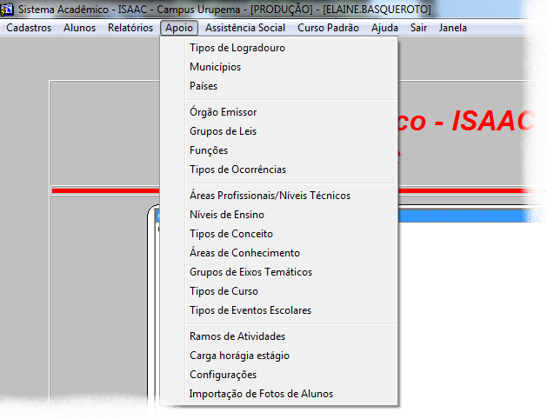

Tipos de Logradouro
Esta opção é utilizada para incluir os tipos de logradouro no Isaac.

Incluir tipos de logradouro
Pré-requisitos
- Nenhum.

Passo-a-passo
- Clique em menu Apoio > Tipos de Logradouro. Será aberta uma janela semelhante a seguir.

- Clique em para acrescentar um campo em branco.
- Escreva o Código e o Logradouro desejado.
- Clique em para salvar as alterações efetuadas.

Municípios
Esta opção é utilizada para a incluir os tipos de municípios.

Incluir municípios
Pré-requisitos
- Nenhum.

Passo-a-passo
- Clique em menu Apoio > Municípios. Será aberta uma janela semelhante a seguir.

- Clique em para acrescentar um campo em branco.
- Escreva o Código, o Nome do município e o UF dele. Não utilize acentos.
- Clique em para salvar as alterações efetuadas.

Países
Esta opção é utilizada para a incluir países.

Incluir países
Pré-requisitos
- Nenhum.

Passo-a-passo
- Clique em menu Apoio > Países. Será aberta uma janela semelhante a seguir.

- Clique em para acrescentar um campo em branco.
- Escreva o Nome do país e o Preposição dele.
- Clique em para salvar as alterações efetuadas.

Órgão emissor
Utilizado para a inclusão de órgão emissores dos documentos de identificação dos alunos e servidores.

Incluir Órgão emissores
Pré-requisitos
- Nenhum.

Passo-a-passo
- Clique em menu Apoio > Órgão emissor. Será aberta uma janela semelhante a seguir.

- Clique em para acrescentar um campo em branco.
- Escreva o Código, e o Nome do Órgão.
- Clique em para salvar as alterações efetuadas.

Grupos de Leis
QUAL A UTILIDADE DISSO???

Incluir grupos de leis
Pré-requisitos
- A Lei, Decreto, Parecer ou Resolução e sua data de vigência.

Passo-a-passo
- Clique em menu Apoio > Grupos de Leis. Será aberta uma janela semelhante a seguir.

- Digite o Nome do grupo de leis que deseja incluir.
- Clique em para acrescentar um campo em branco.
- Escreva a Lei, o Tipo (Lei, Decreto, Parecer ou Resolução).
- Clique em para salvar as alterações efetuadas.

Funções
QUAL A UTILIDADE DISSO??? FUNÇÕES DE QUEM OU DO QUE?

Incluir funções
Pré-requisitos
- Nenhum.

Passo-a-passo
- Clique em menu Apoio > Funções. Será aberta uma janela semelhante a seguir.

- Clique em para acrescentar um campo em branco.
- Escreva a Descrição da função.
- Clique em para salvar as alterações efetuadas.

Tipos de Ocorrências
É utilizado para incluir novos tipos de ocorrências. É utilizado no registro das ocorrências do Aluno, no meu Aluno > Ocorrências do aluno.

Incluir tipos de ocorrências
Pré-requisitos
- Nenhum.

Passo-a-passo
- Clique em menu Apoio > Tipos de Ocorrências. Será aberta uma janela semelhante a seguir.

- Clique em para acrescentar um campo em branco.
- Escreva a Descrição da ocorrência.
- Clique em para salvar as alterações efetuadas.

Áreas Profissionais/Níveis Técnicos
Opção utilizada para incluir as áreas profissionais dos cursos técnicos, utilizadas nos cadastros dos cursos.

Incluir áreas profissionais/níveis técnicos
Pré-requisitos
- Nenhum.

Passo-a-passo
- Clique em menu Apoio > Áreas Profissionais/níveis técnicos. Será aberta uma janela semelhante a seguir.

- Clique no campo Código,depois em e selecione a Área Profissional.
- Altere o Setor Econômico, se necessário.
- Altere a Descrição da área profissional, se necessário.
- Clique em para acrescentar um campo em branco.
- Escreva o Código e a Descrição da ocorrência.
- Clique em para salvar as alterações efetuadas.

Níveis de Ensino
É utilizado para incluir novos níveis de ensino.

Incluir níveis de ensino
Pré-requisitos
- Nenhum.

Passo-a-passo
- Clique em menu Apoio > Níveis de ensino. Será aberta uma janela semelhante a seguir.

- Clique em para acrescentar um campo em branco.
- Escreva a Descrição e a modalidade do nível de ensino (educação geral ou profissional).
- Clique em para salvar as alterações efetuadas.

Tipos de Conceito
É utilizado para incluir novos tipos de conceito. É importante verificar quais conceitos a Organização Didático-Pedagógica e o PPC do Curso utilizam.

Incluir tipos de conceito
Pré-requisitos
- PPC do Curso.
- Organização Didático-Pedagógica.

Passo-a-passo
- Clique em menu Apoio > Tipos de Conceito. Será aberta uma janela semelhante a seguir.

- Clique em para acrescentar um campo em branco.
- Escreva o Código, a Sigla e a Descrição do tipo de conceito.
- Clique em para salvar as alterações efetuadas.

Áreas de Conhecimento
Tem utilidade?

Incluir Áreas de conhecimento
Pré-requisitos
- Nenhum.

Passo-a-passo
- Clique em menu Apoio > Áreas de Conhecimento. Será aberta uma janela semelhante a seguir.

- Clique em para acrescentar um campo em branco.
- Escreva a Descrição e a Modalidade (educação geral ou profissional) do tipo de conceito.
- Clique em para salvar as alterações efetuadas.

Grupos de Eixos Temáticos
Tem utilidade?

Incluir grupos de eixos temáticos
Pré-requisitos
- Ter áreas de conhecimento previamente cadastradas.

Passo-a-passo
- Clique em menu Apoio > Grupos de Eixos Temáticos. Será aberta uma janela semelhante a seguir.

- Clique em para acrescentar um campo em branco.
- Escreva o Nome do Grupo de Eixos Temáticos.
- Clique em e selecione a Área de conhecimento que está o Grupo está vinculado.
- Clique em para salvar as alterações efetuadas.

Tipos de Curso
Utilizado no cadastrado de cursos.

Incluir tipos de curso
Pré-requisitos
- Possuir o PPC do Curso aprovado.

Passo-a-passo
- Clique em menu Apoio > Tipos de Curso. Será aberta uma janela semelhante a seguir.

- Clique em para acrescentar um campo em branco.
- Escreva o Código, o Nome, a Frequência mínima no eixo, a frequência mínima na fase e o Nível de Ensino (Ensino Médio, Nível Básico, Nível Técnico, Nível Tecnológico, Pós Graduação, Graduação, Não vinculado a nenhum nível de ensino).
- Clique em para salvar as alterações efetuadas.

Tipos de Eventos Escolares
Utilizado no cadastrado de tipos de eventos escolares.

Incluir tipos de eventos escolares
Pré-requisitos
- Nenhum.

Passo-a-passo
- Clique em menu Apoio > Tipos de Eventos Escolares. Será aberta uma janela semelhante a seguir.

- Clique em para acrescentar um campo em branco.
- Escreva a Descrição.
- Clique em para salvar as alterações efetuadas.

Ramos de Atividades
Opção não funciona.

Carga horária estágio
Opção não funciona.

Configurações
Opção não funciona.

Imp. Fotos
Opção não funciona.

Importação de fotos dos alunos
Opção não funciona OU NÃO SEI UTILIZAR?

Menu Assistência Social
Descrever o que é...

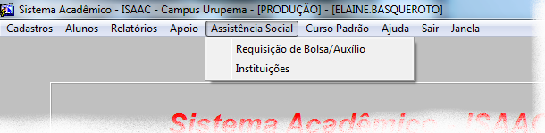

Requisição de Bolsa/Auxílio
Descrever o que é, nunca utilizei. Esta função é utilizada por alguém?

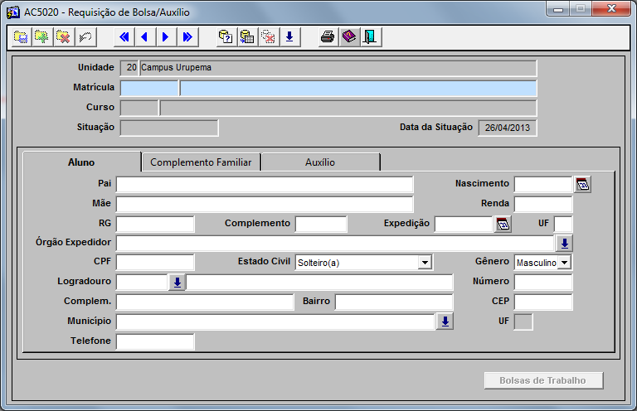

Instituições
Descrever o que é, nunca utilizei. Esta função é utilizada por alguém?

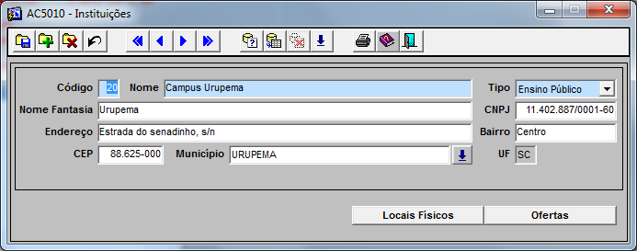

Menu Curso Padrão
Por meio do menu Curso Padrão é possível selecionar o curso que será apresentado sempre que for feita uma consulta, por exemplo, em Alunos por Curso (pág. 62).
Para definir o curso padrão, clique em no campo Curso, selecione-o e clique em OK.

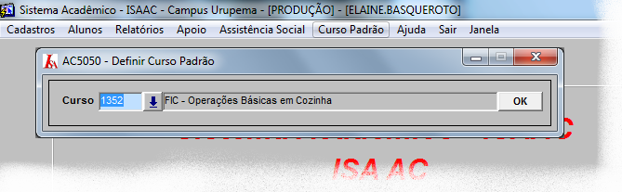

Menu Ajuda
O menu Ajuda possui as opções Tópicos de Ajuda, Teclas Chaves, Mostrar Erro e Sobre.

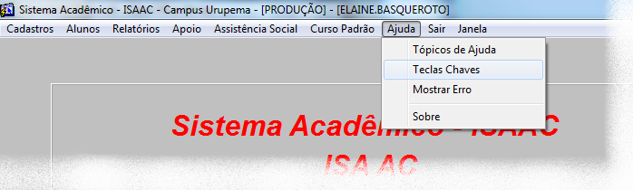

Somente a opção Teclas Chaves está em funcionamento, e apresenta uma lista de atalhos via teclado do computador para os comandos no ISAAC.
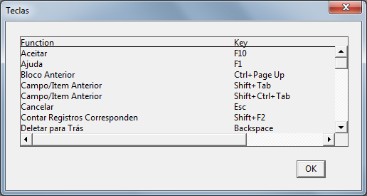

Este manual pode ser obtido na Intranet > Processos Institucionais > Consulta Processos > Manuais > Processos Câmpus > Registro Acadêmico.
Para saber mais sobre os processos do Registro Acadêmico, acesse a Intranet > Processos Institucionais > Consulta Processos > Processos Câmpus > Registro Acadêmico.
As competências são cadastradas no procedimento Cadastrar Unidades Curriculares, mais especificamente na página 20 deste manual.
É muito importante cadastrar os pré-requisitos das UCs nos cursos que tem matrícula por disciplina e não por módulo.
Consulte-o na Intranet > Modelos de documentos > Declarações, Certificados e Diplomas Emitidos pelos Câmpus ou pelo link https://intranet.ifsc.edu.br/index.php?option=com_content&task=blogcategory&id=309&Itemid=417
Os conceitos dos alunos serão disponibilizados automaticamente no Portal do Aluno após a data cadastrada na coluna Conselho.
Essa função é importante para os cursos com matrícula em UC para evitar que o aluno se matricule em turmas com horários incompatíveis. Durante a matrícula do aluno nas turmas, o sistema avisará se o horário da turma é incompatível.
Quando o aluno faz a inscrição pelo Portal do Ingresso http://ingresso.ifsc.edu.br/novo/ e é aprovado no processo de seleção, ao fazer a matrícula, o sistema importa automaticamente alguns dados para o Isaac.
O sistema acadêmico é estruturado em grades curriculares. Essas grades impõem uma ordem de prosseguimento através da definição de requisitos, co-requisitos e afins. Quando um aluno muda de grade, de curso ou provém de outra instituição entrando em uma fase intermediária de uma grade, existem procedimentos especiais a serem cumpridos para que a matrícula possa ser efetivada. As matrículas realizadas com o intuito de adequar o aluno à grade são conhecidas como complementações. Se alguma complementação não for cumprida na turma selecionada, basta transferir a matrícula para a turma adequada através do procedimento Transferência de turma.
Consulte-o na Intranet > Modelos de documentos > Declarações, Certificados e Diplomas Emitidos pelos Câmpus ou pelo link https://intranet.ifsc.edu.br/index.php?option=com_content&task=blogcategory&id=309&Itemid=417
O relatório de gestão – classificação discente (início e término) é útil para coletar os dados para preencher o SISTEC. O total representa o número total da coluna, e os demais dados são a divisão desse total para cada item da linha.

